موضوع :
برنامه ريزي توليد
( اجراي سيستم توليد به هنگام JIT )

  - مقدمه:
با موفقيت كارخانجات ژاپني در بازارهاي جهاني توجه بسياري از شركت هاي غربي به اين موفقيت ها معطوف شد. بسياري معتقدند كه سنگ بناي موفقيت ژاپني ها در توليد JIT(توليد بموقع) است.
بطور كلي JIT نوعي فلسفه توليدي است يا يك هدف بسيار ساده يعني:" اقلام مورد نياز را با كيفيت مورد نياز، به مقدار مورد نياز و دقيقا در زمان مورد نياز" توليد كنيد.
سيستم JIT ابتدا در اوايل دهه 1960 توسط تائيچي اونو در شركت تويوتا Toyota به عنوان ابزاري براي برآورده ساختن خواسته هاي مشتري با حداقل تاخير معرفي و به كار گرفته شد. به همين دليل تائيچي اونو اغلب به عنوان پدر نظام توليد بهنگام ناميده مي شود. اين نظام در طول بحران نفتي سال 1973 مورد حسايت وسيعي قرار گرفت و سپس از آن توسط بسياري از سازمانهاي ديگر انتخاب گرديد.
اين روش بر روي افراد، كارخانجات و سيستم ها متمركز بود. JIT در آغاز به عنوان روشي براي كاهش سطوح موجودي انبارهاي ژاپني مطرح بود امروزه JIT به يك فلسفه مديريتي شامل مجموعه اي از علوم و در اختيار گرفتن يك سري از اصول و تكنيك هاي توليد گسترش يافته است.
توليد بهنگام در صورتيكه به شكل مناسب در يك سازمان بكار گرفته شود ظرفيت تقويت مزيت رقابتي سازمان را در بازار به شكل اساسي با كاهش اتلاف ها و بهبود كيفيت محصول و بهره وري توليد دارا خواهد بود.
در ژاپن زمينه هاي فرهنگي قوي درارتباط با ظهور JIT وجود دارد. توسعه JIT در كارخانجات توليد تويوتا متاثر از همين فرهنگ قوي بوده است. اخلاق كار ژاپني يكي از اين عوامل است. اخلاق سخت كوشي در مدت كوتاهي پس از پايان جنگ جهاني دوم ظهور نمود و به عنوان يك قسمت مكمل در موفقيت اقتصاد ژاپني ها ديده شد.

2-1 رويكردها و نگرش ها به JIT:
JIT را مي توان از سه نظر متفاوت مشاهده كرد:

- ديدگاه نخست سيستم كنترل كف كارگاه در JIT بوده و به واسطه استفاده از كارت هاي كابنان نمايان ترين جلوه از رويكرد JIT را دارا مي باشد.
تكنيك كابنان، شروع به توليد و جريان مواد را با هدف توليد مقدار صحيحي از اقلام(و قطعات، زير مونتاژها يا قطعات خريدني دقيقا در محل صحيح و دقيقا در زمان صحيح كنترل مي نمايد.

- ديدگاه دوم ايجاد زمينه مناسب براي بكارگيري كابنان بوده كه مجموعه اي از تكنيك در زمينه محصول و فرآيندهاي توليدي است. ايجاد اين زمينه، امكان پياده سازي سيستم كابنان را تضمين مي نمايد.
اين مجموعه تكنيك ها شامل طراحي سيستم توليدي، تمركز بر روي موارد مرتبط با بازاريابي، فروش، طراحي محصول، مهندسي فرآيند، مهندسي كيفيت، چيدمان كارخانه، و مديريت توليد بوده، تا اجراي JIT را تسهيل نمايد.

- سومين و مهمترين ديدگاه يا سطح، فلسفه توليدي JIT مي باشد كه پايه و مبناي طراحي، آماده سازي و اجراي سيستم توليدي JIT مجموعه اي از استراتژهايي اساسي توليدي مي باشد كه هنگامي كه بكار بسته مي شوند پايه سيستم JIT را شكل داده و بكارگيري سيستم كابنان را تسهيل مي نمايند.

در شکل 2-1رويکرد هاي مختلف JITوپيشتيباني انها از يکديگر نشان داده شده است:
تکنیک هایی برای طراحی و برنامه ریزی
سیتم تولید JIT
رویکرد فلسفی به
JIT

تکنیک هایی برای کنترل کف کارگاه در سیستم JIT
شکل2-1

3-1 اهداف رويکرد JIT :
رويكرد JIT در بردارنده تعهد مداوم در دستيابي به كمال در كليه مراحل طراحي و عملياتي سيستم هاي توليدي است.
JIT مي كوشد تا سيستم توليدي بگونه اي فعاليت كند كه محصولا 100% سالم و كاملا اثر بخش توليد كند.
همانطور كه قبلا هم آمد بهترين تعريف براي سيستم JIT همان توليد اقلام مورد نياز، با كيفيت مورد نياز و دقيقا در زمان مورد نياز است

براي بررسي دقيقتر موضوع مي توان گفت كه اهداف رويكرد JIT بصورت زير است:

- ضايعات صفر
- زمان Setup يا آماده سازي صفر
- موجودي صفر
- حمل و نقل و جابه جايي صفر
- از كارافتادگي صفر
- زمان پيشبرد صفر
- اندازه انباشته يك

مجموعه اهداف بالا از نظر بسياري از مهندسين توليد و صنايع كه تحت رويكرد سنتي غربي در مورد طراحي و عمليات سيستم هاي توليد آموزش ديده اند اگر دست يافتني نباشد. حداقل بسيار بلند پروازانه است.

همچنين از نظر رويكرد سنتي مديريت سيستم هاي توليد در نظر گرفتن اهداف بالا بصورت همزمان و توام غير معمول است بطوريكه سنتي توليد به توليد جزء نگربوده و هر يك از مسائل توليد را بطور مجزا مورد بررسي قرار مي دهد.
رويكرد JIT حداقل در محدوده اهدافي كه براي خود تعيين كرده كل نگر Generalist مي باشد.

1-3-1 ضايعات صفر :
در مديريت سنتي هدف ضايعات صفر خط توليد بندرت در نظر گرفته مي شود. در حقيقت تنها مواردي كه به كاركنان بخش كيفيت آموزش داده مي شد LTPD( درصد قابل قبول معيوبي انباشته) و AQL ها(سطوح كيفيت قابل قبول) بود.

كنترل كيفيت نيز بر همين ايده طراحي مي شد. پيش فرض اساسي اين سيستم با در اين مطلب است كه توليد سطح مشخصي از محصول معيوب اجتناب ناپذير بوده و به همين علت كليه تلاش ها بايد در راستاي دستيابي به اين سطح قابل قبول از تطابق با مشخصات و انتظارات مشتري متمركز گردد.
اين باور با رويكرد JIT در تناقض مي باشد. به اين ترتيب رويكرد JIT نگرشي را به همراه دارد كه در پي دستيابي به كمال در كليه مراحل فرآيند توليد است

2-3-1 موجودي صفر :
در تفكرهاي سنتي توليد موجودي را به دو دسته كلي موجودي هاي در جريان ساخت(Work In process) WIP و موجودي محصول نهايي انبار شده تقسيم مي كردند.

موجودی
موجودی در جریان ساخت
موجودی محصول نهایی

شکل 2-3-1
در مورد موجودي محصول نهايي در بسياري از شرايط به به عنوان محافظي در مقابل عرضه كنندگان غيرقابل اطمينان نگريسته مي شود.

در رويكرد سنتي فرض بر اينست كه تامين كنندگان خارجي(خارج از كارخانه) غيرقابل اطمينان بوده و ممكن است مواد يا قطعات مورد نظر را بموقع تحويل ندهند. بنابراين سرپرستان كارگاههاي توليدي در مقابل اين عدم قطعيت ها و نيز بخش هاي بازاريابي و فروش براي مقابله با سفارشات غيرمنتظره مشتريان همواره بايد موجودي محافظي را به عنوان تضمين عملكرد مناسب خود نگهداري نمايند.
در قسمت طراحي سيستم JIT براي شركت مورد مطالعه(فصل بعدي) بطور كامل و دقيق به بحث درباره اصول مديريت كنترل موجودي در نظام بهنگام و روش مدون اجرايي نظام بهنگام در محيط EOQ پرداخته شده است.

در هر حال تمركز كارايي توليد بخصوص وقتي كارايي برحسب بكارگيري ماشين آلات و تجهيزات در كارگاه هاي توليدي محاسبه مي شود سرپرستان و مديران كارگاه ها را وا مي دارد تا تجهيزات و ماشين آلات و مركز كاري را بطور مداوم مشغول نگه داشته و به توليد اقلامي بپردازند كه سفارشي براي آنها وجود نداشته و ممكن اتست در آينده سفارش داده شوند.
نتيجه چنين بينشي كه بدنيال پوشش هزينه هاي سربار است انباشت موجودي در حدي فرآتر از مقدار مي باشد گاهي اوقات ممكن است فشارهايي از جانب مديريت ارشد براي كاهش سطح موجودي در كارخانه اعمال گردد، اما اين فشارها تحت الشعاع جريان حاكم در زمينه افزايش بهره وري و كارائي توليد قرار گرفته و بدين ترتيب مجددا در دام بهره برداري از تجهيزات مي افتيم.
حسابداران به موجودي به عنوان نوعي دارايي كه بايد در تراز نامه ثبت شود مي نگرند.
مديران ارشد طبعا مايل به انباشت مقدار زيادي موجودي نيستند وليكن وقتي آنها احساس مي كنند كه بايد ميان كارخانه اي با بهره برداري و سطح موجودي پائين و كارخانه اي با بهره برداري و سطح موجودي بالا يكي را انتخاب كنند نسبت به انتخاب دومي تمايل بيشتري دارند.
تمامي اين باورها با نگرش JIT كه موجودي را بلا( (Evil دانسته و آن را نشانه اي از فقر و ناهماهنگي و اجراي ضعيف سيستم توليد مي داند در تضاد مي باشند.
    - زمان Set up يا آماده سازي صفر :
زمان آماده سازي صفر و اندازه انباشته يا بچ توليدي يك واحدي در ارتباط با هم معنا مي دهند يعني اگر توانستيم آماده سازي را به صفر برسانيم آنگاه هيچ توجيهي براي استفاده از انباشته هاي بزرگ نداريم و بهتر است بچ هاي توليدي را يكي يكي انتخاب كنيم.
طبق تفكر سنتي مديريت به رويكرد اندازه سفارش اقتصادي و يا اندازه انباشته اقتصادي كسينه ساختن كل هزينه موجودي با استفاده از ايجاد تعادل ميان هزينه نگهداري موجودي و هزينه آماده سازي بود.
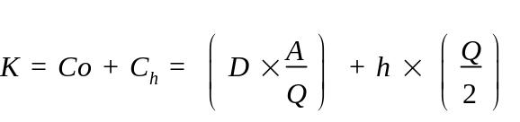
انباشته هاي بسيار بزرگ پائين مي شوند اما تعداد دفعات آماده سازي بالايي را در پي خواهند داشت. حال اگر زمان و هزينه هاي آماده سازي صفر باشند آنگاه اندازه انباشته اي برابر با يك واحد اقتصادي خواهد بود.

مزاياي ناشي از بكارگيري اندازه يك واحدي از ديدگاه موجودي و نيز عملكرد كلي توليد چشمگير است.
4-3-1 زمان پيشبرد صفر :
زمان پيشبرد ساخت عبارتست از كل زمان مورد نياز پيش بردن عمليات ساخت يك قلم.
اين زمان در برگيرنده زمان آماده سازي زمان صف زمان آماده سازي ماشين، زمان انجام عمليات زمان جابجايي زمان بازرسي و قرار دادن در محل مورد نظر مي باشد.
زمان پیشبرد=زمان صف + زمان حمل ونقل + زمان فرایند + زمان اماده سازی (Set up)

زمان پيشبرد خريد عبارتست از كل زمان مورد نياز براي بدست آوردن قلم خريداري شده اين زمان شامل زمان خريد، زمان حمل و نقل، دريافت و بازرسي و قرار دادن قطعه در محل مورد نظر مي باشد.
زمانهاي پيشبرد بايد هم براي اقلام خريدني از طريق مذاكرات ميان مامورين خريد كارخانه با تامين كنندگان مشخص مي شود.
از سوي ديگر زمان هاي پيشبرد براي اقلام ساختني براساس تجارب گذشته و با در نظر گرفتن عناصر مختلف تشكيل دهنده زمان پيشبرد مشخص مي شود انباشته هاي كوچك منتهي به زمان هاي پيشبرد بسيار كوتاه شده و در نتيجه انعطاف پذيري سيستم توليدي را افزايش مي دهند.
- معمولا اينطور گفته مي شود كه طول افق برنامه ريزي بايد حداقل برابر بزرگترين زمان پيشبرد تجمعي محصول باشد.
پس زمانهاي پيشبرد بلند سيستم توليدي را وادار مي كند تا بر پيش بيني اتكا كرده و محصول را قبل از سفارش مشتري و بعضا برخلاف نظر او توليد نمايد.
اندازه انباشته هاي كوچك وقتي كه با زمان پيشبرد كوتاه تلفيق مي شوند. سيستم توليدي را قادر مي سازند تا به يك برنامه توليد خاص در افق بلند مدت محدود نبوده و قابليت تطابق بانواسانات تقاضاي بازار در كوتاه مدت را داشته باشد.

براي دستيابي به زمان پيشبرد صفر بايد همه عوامل از جمله محصولات سيستم توليدي و فرآيندهاي توليدي بگونه اي طراحي گردند كه پاسخگويي سريع به سفارشات را تسهيل نمايند.
رويكردهاي سنتي طراحي محصول و فرآيند را جدا از هم در نظر مي گرفتند. در حالي كه فلسفه JIT رويكردي كل نگر را اتخاذ كرده و بر وابستگي متقابل اين فعاليت ها تاكيد مي نمايد.
5-3-1 جابجايي صفر
در اكثر موارد عمليات ساخت و مونتاژ داراي تعداد زيادي فعاليت هاي فاقد ارزش افزوده هستند مثلا در عمليات مونتاژ، عملياتي مانند تغذيه خط و جابه جايي قطعه فاقد ارزش مي باشند.
اگر قطعات و زير مونتاژها بتوانند طوري طراحي شوند كه تغذيه آنها كميته گرديده و اگر سيستم هاي توليدي طوري طراحي شوند كه جابه جايي ها به حداقل برسند، كاهش قابل ملاحظه اي در مسائل و مشكلات مرتبط با مونتاژ و زمان آن حاصل خواهد شد.
بطور كلي چيدمان مبتني بر محصول نسبت به چيدمان مبتني بر فرآيند ارجحيت دارد يك علت اين امر مدل هاي ساده تر جريان مواد در كارخانه در چيدمان محصولي است كه كاهي قابل ملاحظه اي در حجم برنامه ريزي و جابجايي مواد دارد.

4-1 عناصر كليدي رويکرد JIT :
عناصر كليدي كه براي طراحي محصول و سيستم توليدي در فلسفه JIT مطرح مي باشد به شرح زير است:
- تطبيق طراحي محصول با تقاضاي بازار،
- تعريف خانواده هاي محصول و توليد جريان مبنا،
- رابطه با توليد كنندگان

اين سه عنصر را مي توان به عنوان بخشي از رويكرد فراگيري دانست كه كارخانه را در داخل محيطي مانند شكل 4-1 بعد در نظر مي گيرد.

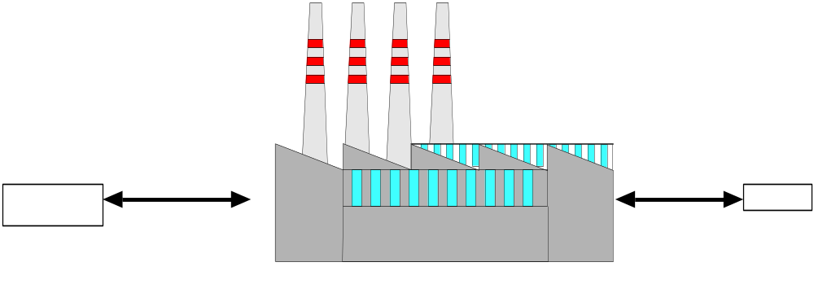
شكل 4-1
بخش ابتدايي شامل كارخانه و ارتباط آن با مشتريانش در بازار و بخش انتهايي شامل رابطه كارخانه با تامين كنندگان مي باشد.

حال به شرح هر يک ازاين عناصر کليدي مي پردازيم:

1-4-1 تطابق طرح محصول با تقاضاي بازار :
امروزه حتي با وجود فن ‌آوري هاي نوين و متنوع توليدي شركت ها توانايي هايي فراهم نمودن محصولاتي كاملا سفارشي با قيمت اقتصادي و متناسب با بازار را ندارند.
آنچه كه صنايع نيازمند آن هستند درك خواسته هاي بازار و تا حدي هدايت آن بسمتي است كه آنها را قادر به پاسخگويي موثر به بازار سازد اين امر در بر دارنده طراحي دامنه اي از محصولات مورد تقاضاي بازار است كه شامل تنوع قابل قبولي از انتظارات مشتريان باشد.
اين محصولات بايد به نحوي طراحي گردند كه قابل توليد و تحويل به بازار بوده مشتريان توانايي پرداخت قيمت آنها را داشته باشند. به منظور دستيابي به اين هدف لازم است طراحي محصولات به صورت مدولار صورت گيرد
. طراحي مدولار محصول از طريق انتخاب سطح معقولي از تنوع محصول و تلاش براي دستيابي به بيشترين مقدار قطعات و زير مونتاژهاي مشترك در دامنه مورد نظر حاصل مي گردد.
انتخاب دامنه معقولي از تنوع محصول باعث كاهش هزينه هاي توليد از طريق آماده سازي كمتر، موجودي كمتر، طراحي كمتر قطعات و غيره مي گردد.
اين رويكرد مشابه مفهوم كارخانه متمركز است.

2-4-1 تعريف خانواده هاي محصول و توليد جريان مبنا :
يك شيوه مرسوم براي تعريف خانواده محصول و توليد جريان مبنا رويكرد تكنولوژي گروهي GT است.
در تكنولوژي گروهي قطعات براساس شباهت در برخي ويژگيها مانند شكل نوع پرداخت مواد، تلرانس ها و فرآيندهاي توليدي مورد نياز در خانواده ها گروه بندي مي شوند.
تكنولوژي گروهي خانواده هاي قطعات را براساس ويژگيها طراحي يا ساخت قطعات و گاهي اوقات هر دو ويژگي شكل مي دهد.
استفاده از GT به منظور تعريف خانواده قطعات در JIT به دلايلي چند هائز اهميت است.
- اولا تكنولوژي گروهي به منظور مساعدت در فرآيند طراحي و كاهش تنوع دوباره كاري هاي غيرضرور در طراحي محصول بكار گرفته مي شود.
- ثانيا تكنولوژي بمنظور تعريف خانواده هاي محصولات و قطعاتي كه قابل توليد در سلول هاي توليدي مشخص مي باشند بكار مي رود.

اثر اين سلول هاي توليدي تغيير جهت سيستم هاي توليدي از چيدمان مبتني بر فرآيند به سمت چيدمان مبتني بر محصول يا جريان است. تكنولوژي گروهي به توليد سلولي منتهي مي گردد كه زمان هاي پيشبرد كوتاه تر، موجودي هاي كالاي ساخته شده و در جريان ساخت كمتر، برنامه ريزي و كنترل توليد ساده تر و رضايت شغلي بيشتر را نويد مي دهد.
ايده تكنولوژي گروهي هر چند در ابتدا در ژاپن شكل نگرفت وليكن فلسفه آن توسط ژاپني ها اتخاذ گرديده و در رويكرد JIT بكار گرفته شد.
يكي از آثار بالقوه ايجاد سلول هاي توليدي ايجاد الگوهاي ساده تر جريان مواد در كارخانه است.
بدين ترتيب مسئوليت يا با اصطلاح مالكيت يك قطعه يا خانواده اي از قطعات را به يك گروه از كاركنان و سرپرست آنها واگذار مي كند.
اين اثرات با در نظر گرفتن تفاوت هاي ميان چيدمان سنتي و عملياتي كارخانه(فرايند مبنا) و چيدمان تكنولوژي گروهي(محصول- مبنا) به خوبي قابل درك مي باشد. در چيدمان عملياتي يا فرآيندي ماشين ها برحسب عمليات كاري در كروه ها سازماندهي مي شوند.
سركارگر هر بخش مسئول عمليات يا گروهي از عمليات مي باشد. كاركنان توليدي و سرپرستان آنها مسئول عملياتي مي باشند كه بخش انها روي قطعه انجام داده و مسئوليتي در قبال كل قطعه يا محصول مونتاژ شده ندارند.
با توجه به تنوع قطعات در سيستم هاي توليد بسته اي مسيري را كه دسته ها در ميان بخش هاي مختلف طي مي كنند بسيار متفاوت بوده و در نتيجه سيستم جريان مواد بسيار پيچيده مي گردد.
چيدمان محصول مبنا يا GT همانطور كه در شكل 2-4- 1 بسيار ساده تر از چيدمان فرآيندي است.

چيدمان کارگاهي يا فرايندي

شكل 2-4- 1
چيدمان سلولي يا تکنولوژي گروهي GT شكل 2-2-4- 1

در حقيقت اين سادگي خطوط توليدي مشخصه اي از سيستم JIT بوده كه سادگي را جايگزين پيچيدگي كرده است.
در سيستم هاي توليد دسته اي مسيري که دسته ها در ميان بخش هاي مختلف طي مي کنند بسيار متفاوت بوده و در نتيجه سيستم جريان مواد و توالي عمليات مختلف بسيار پيچيده است.
در چنين سيستم هاي پيچيده اي تعيين اينکه در هر لحظه از زمان چه فرايندي روي هر دسته انجام مي گيرد کار ساده اي نيست.

3-4-1 رابطه با تامين كنندگان در محيط JIT :
JIT محدود به فضاي محدود كارخانه توليدي نبوده بلكه از سويي در برگيرنده مشتريان و از سوي ديگر شركت هاي فروشنده است كه مواد اوليه و قطعات خريدني كارخانه را تامين مي كنند.
3-4- 1شکل
اين رويكرد به دنبال ايجاد روابطي قوي و مداوم با تعداد محدودي از تامين كنندگان است. هدف از ايجاد اين روابط فراهم نمودن دانش مورد نياز تامين كنندگان براي كاهش هزينه هاي توليداتشان و كمك به انها در حل مشكلات احتمالي است.
اين امر شامل نگرشي بلند مدت به رابطه خريدار/ تامين كننده بوده و همچنين در بردارنده تعهد در ايجاد رابطه و همكاري پايدار با تامين كنندگان مي باشد
. در اين نوع رابطه اطلاعات ميان خريدار و تامين كنندگان به اشتراك گذاشته شده و هر دو سازمان براي دستيابي به اهداف مشترك فعايت مي كنند.

اجراي JIT( يعني پياده سازي سيستم كانبان) در عمليات خريد باعث بروز سفارشات پي در پي و تحويل هاي مكرر خواهد گرديد.
هر چه تامين كنندگان به كارخانه خريدار نزديكتر باشند تحويل هاي مكرر انباشته هاي كوچكتر آسان تر خواهد بود و در حالت ايده آل اين امر به تامين كننده اجازه مي دهد تا پياده سازي توليد براساس JIT را در كارخانه اش آغاز كرده و با سيستم توليد JIT خيدار نيز پيوند يابد.
در حالتي كه تامين كننده با خريدار فاصله دارد، تكنيك هاي متعددي مي تواند به منظور كاهش هزينه جابجايي بارها بكار گرفته شوند.
- مانند خريدهاي متوالي از چند تامين كننده كه هر يك فاصله دوري نسبت به خريدار و فاصله كمي نسبت به هم دارند و هر يك مسئوليت سفارش ديگري را بعهده مي گيرد تا ارسال محصول بصورت يكباره انجام گيرد.

در اين نوع سيستم خريد، از يك سو خريدار به خاطر دفعات تحويل مكرر يا بموقع از تامين كننده مسئوليت بزرگي را بر دوش او مي گذارد و از سوي ديگر به واسطه تعهدش در ارجاع خريدهايش در يك افق طولاني مدت به همين تامين و ايجاد اطمينان نسبت به اينكه او در اولين فرصت تامين كننده را در جريان mps شركت قرار خواهد داد، تامين كننده را در بر آورده ساختن تقاضاهاي دقيق JIT كمك مي نمايد.
شرايط ايده آل موقعي شكل مي گيرد كه تامين كننده قادر باشد هر بخش از كارخانه اش را در خدمت يك مشتري درآورد و خود شروع به پياده سازي JIT در درون كارخانه اش بنمايد.
منافع انجام خريد براساس JIT عبارتست از كاهش موجودي هاي(كالاهاي خريداري شده) كاهش دوباره كاري هاي، كاهش بازرشي ها و كوچك شدن زمان پيشبرد توليد تركيب همه اينها موجب افزايش سازگاري با(نوسانات) تقاضا و در نتيجه دستيابي به توليد بموقع است.

بخش دوم :

اشنايي باسيستم مورد مطالعه
( شرکت ريخته گر و اهنگر فن اور(رافکو))
( وضع موجود )

اشنايي باسيستم مورد مطالعه( وضع موجود )
1-2 مقدمه :
در اين فصل با استفاده از مطالعات موردي در مورد يکي از کارخانجات کوچک توليدي ابتدا به شناخت وضع موجود خط توليد و سيستم توليدي مي پردازيم و در ادامه با پيشنهد راهکارهايي که ريشه در فلسفه jit دارد سعي در انطباق سيستم با يک سيستم توليدي بهنگام jit مي کنيم .
2-2 معرفي شرکت :

نام شرکت : شرکت ريخته گر و فن اور (رافکو)
- سال تاسيس : 1379
- فعاليت جاري شرکت : فورجکاري قطعات خودرو
- ظرفيت توليد در سال : 500000 قطعه در سال
- متراژ زمين : 14000 متر مربع
- متراژ انبارها : 300 متر مربع
- متراژ سالنهاي توليد : 3000 متر مربع
- مشتريان عمده : مگاموتور . نساجي تبريز
3-2 واحد هاي اصلي شرکت(چارت سازماني) :
واحدهاي اصلي شرکت رافکو بنا به چارت سازماني اورده شده بدين قرار است :
  - واحد بازرگاني و فروش
  - واحد مالي اداري
  - واحد تضمين وکنترل کيفيت
  - واحد مهندسي وتوليد
شركت ريخته گر آهنگر فن آور (رافكو)
نمودار سازماني
مديرعامل

نقشه كش صنعتي
مدير مالي و اداري
مدير بازرگاني
مديرمهندسي و توليد

مديركارخانه
مسئول نت
سرپرست انبار و بسته بندي
سرپرست قالبسازي
مسئول آموزش
بازرس Q.C
مسئول آزمايشگاه
مديرتضمين و كنترل كيفيت
مسئول تداركات واداري محل كارخانه
نگهبان
سرپرست توليد
اپراتور فورج كار
اپراتور عمليات حرارتي و شات پلاست
اپراتور تراشكار
شماره سند : CH-MA001 شماره و تاريخ بازنگري : صفر –25/11/82 صفحه 1 از 1
4-2 برنامه اصلي توليد MPS (موجود شرکت):
فعاليت عمده شرکت فورجکاري قطعات خودرو مي باشد .
ليست محصولات توليدي شرکت با توجه به مشتريان عمده فعلي که شرکت مگاموتورو نساجي تبريزمي باشد شامل 14 عدد محصول است و در جدول ذيل اورده شده است:
شركت ريخته گر آهنگر فن آور
(رافكو)
ليست محصولات توليدي

كد محصول | نام محصول | رديف
101 | دنده 1 | 1
103 | دنده 2 | 2
117 | دنده هرزگرد | 3
107 | دنده 4 | 4
109 | دنده 5 | 5
113 | دنده عقب | 6
123 | دنده رينگي | 7
105 | دنده 3 | 8
111 | دنده محرک 5 | 9
119 | کشوئي 4/3 | 10
115 | دنده پنيون | 11
121 | کشوئي دنده 5 | 12
137 | شافت اوليه | 13
135 | شافت ثانويه | 14
توليدات شرکت بر اساس تقاضاي رسيده به دفت مرکزي شرکت در تهران صورت مي گيرد که اکثرا از همان دو مشتري عمده مگاموتور و نساجي تبريزاست.
با اين حال شرکت به طور سفارشي نيز مي تواند اقدام به دريافت سفارش و ساخت محصول براي ديگر مشتريان کند .
- درصفحه بعد بر اساس مشتريان فعلي شرکت برنامه زمانبندي شده اصلي MPS اورده شده اين يک برنامه زمانبندي شده بر حسب مقدار وزمان تحويل براي اقلام سطح بالاي شرکت است .
چون محصولات شرکت ماهيتا مونتاژي نيستند و فقط توليدي پيوسته و يکپارچه دارند منظور از اقلام سطح بالا همان محصولات نهايي خط توليد است .
بطور کلي صحت MPSدر طول افق برنامه ريزي متغيير است داده هاي برنامه ريزي براي کوتاه مدت دقيق تر و صحيحتر است زيرا اين داده ها غالبا متاثر از سفارشات واقعي مشتري نيازهاي انبار توزيع و احتياجات قطعات يدکي تعيين مي گردند .
بر همين اساس تغيير MPSي که در کوتاه مدت طراحي شده به ندرت انجام گرفته ودر واقع MPSکوتاه مدت بايد به عنوان سفارشات برنامه ريزي شده در نظر گرفته شود .
انچه که در سيستم توليد بر اساس JITدر مورد MPSمهم است تطابق MPSبا يک دوره ماهانه توليد است .در واقع تطابق ماهانه توليد سطح متوسط توليد روزانه براي هر فرايند را مشخص مي کند .
در مورد تکنيک تطابق ماهانه و تطابقروزانه در فصل بعد که در مورد تکنيک هاي طراحي سيستم توليدي JIT است مطالب تفضيلي اورده شده است .
خوشبختانه افق زماني MPSشرکت مزبور کوتاه است(2ماه) واين امکان ايجاد برنامه هاي تطابق ماهانه و روزانه دقيقي را فراهم مي کند .

شركت ريخته گر آهنگر فن آور (رافكو)
برنامه کلي ساليانه توليد MPS

دوره  محصول | 2ماهه |  | 2ماهه |  | 2ماهه |  | 2ماهه |  | 2ماهه |  | 2ماهه
دوره  محصول | فروردين ارديبهشت |  | خرداد تير |  | مرداد شهريور |  | مهر ابان |  | اذر دي |  | بهمن اسفند
دنده 1 | 7000 | 7000 | 7000 | 7000 | 7000 | 7000 | 7000 | 7000 | 7000 | 7000 | 7000 | 7000
دنده 2 | 7000 | 7000 | 7000 | 7000 | 7000 | 7000 | 7000 | 7000 | 7000 | 7000 | 7000 | 7000
دنده هرزگرد | 7000 | 7000 | 7000 | 7000 | 7000 | 7000 | 7000 | 7000 | 7000 | 7000 | 7000 | 7000
دنده 4 | 7000 | 7000 | 7000 | 7000 | 7000 | 7000 | 7000 | 7000 | 7000 | 7000 | 7000 | 7000
دنده 5 | 7000 | 7000 | 7000 | 7000 | 7000 | 7000 | 7000 | 7000 | 7000 | 7000 | 7000 | 7000
دنده عقب | 7000 | 7000 | 7000 | 7000 | 7000 | 7000 | 7000 | 7000 | 7000 | 7000 | 7000 | 7000
دنده رينگي | 7000 | 7000 | 7000 | 7000 | 7000 | 7000 | 7000 | 7000 | 7000 | 7000 | 7000 | 7000
دنده 3 | 3000 | 3000 | 3000 | 3000 | 8000 | 8000 | 6000 | 6000 | 7000 | 7000 | 7000 | 7000
دنده محرک 5 | 3000 | 3000 | 6000 | 6000 | 8000 | 8000 | 6000 | 6000 | 7000 | 7000 | 7000 | 7000
کشوئي 4/3 | 3000 | 3000 | 6000 | 6000 | 8000 | 8000 | 6000 | 6000 | 7000 | 7000 | 7000 | 7000
دنده پنيون | 3000 | 3000 | 6000 | 4000 | 8000 | 8000 | 6000 | 6000 | 7000 | 7000 | 7000 | 7000
کشوئي دنده 5 | 3000 | 3000 | 6000 | 6000 | 8000 | 8000 | 6000 | 6000 | 7000 | 7000 | 7000 | 7000
شافت اوليه | 3000 | 3000 | 6000 | 6000 | 8000 | 8000 | 6000 | 6000 | 6000 | 6000 | 10000 | 10000
شافت ثانويه | 3000 | 3000 | 6000 | 6000 | 8000 | 8000 | 6000 | 6000 | 6000 | 6000 | 10000 | 10000
شماره سند: ‘FO-PE1201 شماره وتاريخ بازنگري:صفر- 26/11/82 صفحه 1 از 1

5-2 خط توليد فعلي شرکت :
در مورد الگوي جريان مواد و طرح چيدمان ماشين الات بايد کفت در وضع موجود با انکه تسهيلات عمومي حملو نقل در يک طرف کارخانه است ولي خط توليد Uشکل نيست .

در وضع موجود با مطالعات انجام گرفته خط توليد شرکت L شکل است وچيدمان دستگاها نيز بر همين اساس صورت گرفته در مراحل اول و اخر عمليات توليدي نيز از ماشين مشابهي استفاده نشده است .
در شکل5-2 از الگوي جريان مواد در کارخانه و همچنين طرح چيدمان فعلي دستگاه ها در وضع موجود مشاهد ه مي شود .
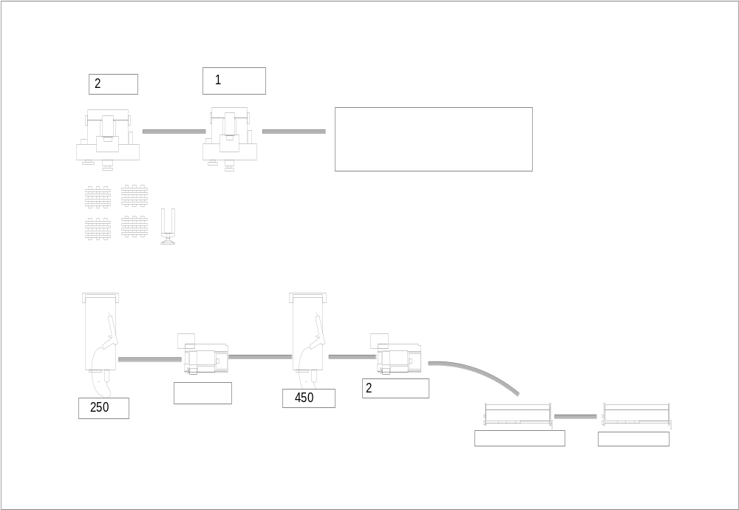 شکل5-2
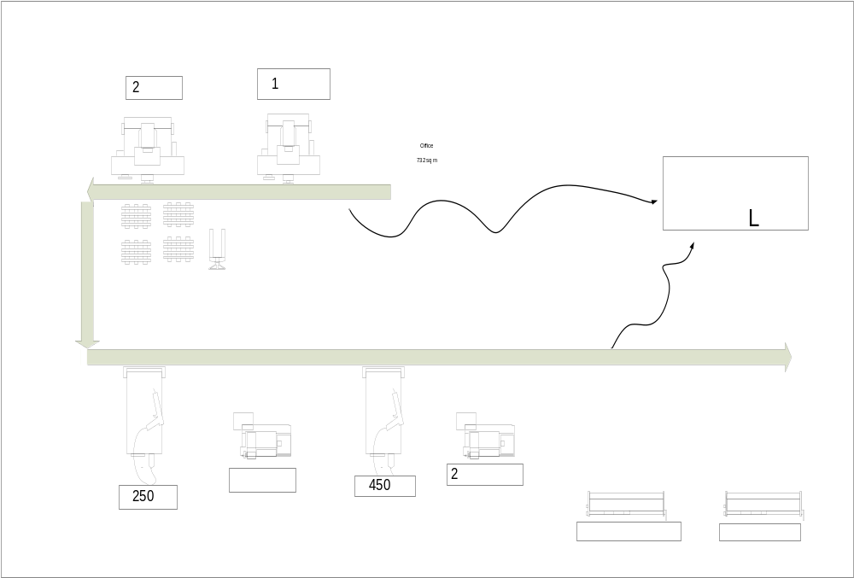 شکل5-2
انچه که بعنوان اصل در فلسفه JITدر مورد الگوي جريان مواد و چيدمان ماشين الات مورد تاکيد قرار گرفته است چيدمان Uشکل است.

بطور کلي پيشنهاد تغيير خط توليد از L شکل به Uشکلمطابق با رويکرد JITبوده و مزايا زير را بدنبال دارد :

- انعطاف پذيري در حجم :
در خطوط توليدي در محيطJITنرخ توليد مرتبا تغيير مي کند به عنوان مثال در يک محيط خطوط U شکل نسبت به خطوط مستقيم و L شکل ارجحيت دارد زيرا که حجم

توليد ان انعطاف پذير است و با افزايش يا کاهش دادن سطح تقاضاي محصول مي تواند
نرخ توليد مورد نياز خود را تنظيم کند .در حاليکه اين سطح انعطاف پذيري در خطوط مستقيم و L شکل به سختي بدست مي ايد .

- انعطاف پذيري اپراتور:
از انجاييکه طي مسافت در خطوط U شکل کوتاهتر از خطوط مستقيم و L شکل است نظارت بر مراکز کاري بمراتب ساده تر از اين نوع خطوط مي باشد .
همچنين امکان تخصيص يک اپراتور چند کاره به بيش از يک ماشين فراهم مي شود که اين نيز خود به سطح توليد متغيير در اين نوع چيدمان کمک مي کند

- تعداد ايستگاه هاي کاري :
تعداد ايستگاه هاي کاري مورد نياز در خطوط U شکل هرگز از تعداد ايستگاه هاي خط مستقيم بيشتر نيست و در پاره اي از مواقع حتي از خطوط مستقيم و L شکل نيز کمتر است .اين بدين دليل است که امکانات گروهي در خطU شکل بيشتراز خطوط مستقيم و L شکل مي باشد.

- حمل ونقل مواد :
يک خط Uشکل نياز به تجهيزات حمل ونقل مخصوصي مثل تقاله ها و فعاليتهاي خاص حمل ونقل را حذف مي کند . در عوض اينکار اپراتورها مواد را از ماشيني به ماشين ديگر بعلت فاصله کوتاه حرکت مي دهند.

- کار تيمي و قابل اجرا بودن :
اندازه فشرده و جمع وجور بودن خطوط U شکل باعث افزايش قابليت کار و بوجود امدن ارتباط مي شود .
اين ارتباطات بر شدت کار تيمي مي افزايد و حس همبستگي و مسئوليت پذيري بيشتري را نسبت به خطوط مستقيم و L شکل فراهم مي اورد .
در خطوط مستقيم و L شکل اپرتورها در طي يک خط طو لاني پخش شده اند و بوسيله ديوارهايي از انباشته هاي موجودي از يکديگر جدا شده اند .

- دوباره کاري :
يکي ازاصول TQMاين است که بايد از ابتدا تا ان اندازه که امکان دارد بر روي کيفيت محصول کار شود و قطعه معيوب به سرعت به ايستگاهي که در ان توليد شده است برگشت داده شود که اين فاصله در خطوط U شکل کوتاهتر است .
به همين دليل براورده کردن اين اصل TQM در خطوط U شکل به سهولت صورت مي گيرد .
اين امر بر خلاف روش سنتي است که اعتقاد دارد قطعه معيوب براي دوباره کري به ايستگاه ديگري بجز انکه توليد شده منتقل شود .

با توجه به مطالب گفته شده بايد طرح اسقرار ماشين الات به صورت يک خط U بصورت شکل 1-5- 2 تغيير يابد :
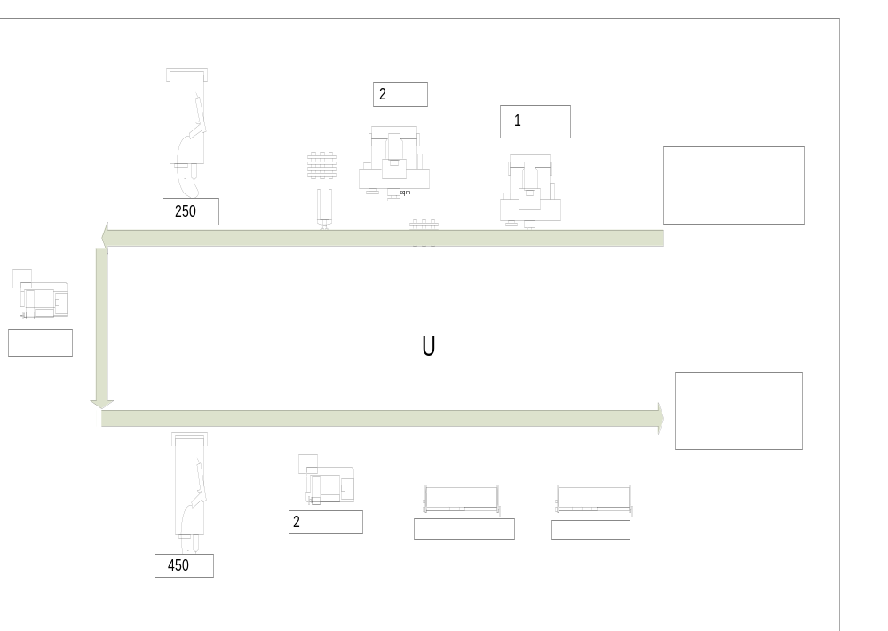 شکل 1-5- 2
رويکرد ديگر سيستم jit به توليد تشکيل خانواده قطعات محصول و استفاده از تکنولوژي گروهي GT است.

- بدين منظور بايد به تشکيل خانواده محصولات بپردازيم اينکار براساس شباهت در برخي ويژگيها مانند شكل نوع پرداخت مواد، تلرانس ها و فرآيندهاي توليدي مورد نياز در خانواده ها صورت مي گيرد.

- بدين منظور با مطالعه فرم" روش ساخت و توليد (تكنولوژي ساخت)" و فرم "جدول از-به " موجود در کارخانه به تشکيل گروه هاي محصول اقدام شد در صفحات بعد ماتريس هاي از –به براي 3 قطعه موجود در گروه دوم تشکيل شده اورده شده است:

شركت ريخته گر آهنگر فن آور (رافكو)

ماتريس از به
نام قطعه : دنده يك
بسته بندي | شات | آنيل | نرمال | تيريم | پانچ | فورج | پيش فرم | پيش گرم | برش | به  از
 |  |  |  |  |  |  |  | m30 |  | برش
 |  |  |  |  |  |  | m2 |  |  | پيش گرم
 |  |  |  |  |  | m5/ |  |  |  | پيش فرم
 |  |  |  |  | m5 |  |  |  |  | فورج
 |  |  |  | m5/ |  |  |  |  |  | پانچ
 |  |  | -- |  |  |  |  |  |  | تيريم
 |  | m3 |  |  |  |  |  |  |  | نرمال
 | -- |  |  |  |  |  |  |  |  | آنيل
m50 |  |  |  |  |  |  |  |  |  | شات
 |  |  |  |  |  |  |  |  |  | بسته بندي

شماره سند FO-PE030 شماره وتاريخ بازنگري : صفر-26/11/82 صفحه 1 از 1

شركت ريخته گر آهنگر فن آور (رافكو)

ماتريس از به
نام قطعه :دنده دو
بسته بندي | شات | آنيل | نرمال | تيريم | پانچ | فورج | پيش فرم | پيش گرم | برش | به  از
- | - | - | - | - | - | - | - | m30 |  | برش
- | - | - | - | - | - | - | m2 |  | - | پيش گرم
- | - | - | - | - | - | m5/ |  | - | - | پيش فرم
- | - | - | - | - | m5 |  | - | - | - | فورج
- | - | - | - | m5/ |  | - | - | - | - | پانچ
- | - | - | -- |  | - | - | - | - | - | تيريم
- | - | m3 |  | - | - | - | - | - | - | نرمال
- | - |  | - | - | - | - | - | - | - | آنيل
m50 |  | m3 | - | - | - | - | - | - | - | شات
 | - | - | - | - | - | - | - | - | - | بسته بندي

شماره سند FO-PE031 شماره وتاريخ بازنگري : صفر-26/11/82 صفحه 1 از 1

شركت ريخته گر آهنگر فن آور (رافكو)

ماتريس از به
نام قطعه :دنده كرانويل
بسته بندي | شات | آنيل | نرمال | تيريم | پانچ | فورج | پيش فرم | پيش گرم | برش | به  از
- | - | - | - | - | - | - | - | m30 |  | برش
- | - | - | - | - | - | - | m2 |  | - | پيش گرم
- | - | - | - | - | - | M5/ |  | - | - | پيش فرم
- | - | - | - | - | m5 |  | - | - | - | فورج
- | - | - | - | m5/ |  | - | - | - | - | پانچ
- | - | - | -- |  | - | - | - | - | - | تيريم
- | - | m3 |  | - | - | - | - | - | - | نرمال
- | -- |  | - | - | - | - | - | - | - | آنيل
m50 |  | m3 | - | - | - | - | - | - | - | شات
 | - | - | - | - | - | - | - | - | - | بسته بندي

شماره سند FO-PE032 شماره وتاريخ بازنگري : صفر-26/11/82 صفحه 1 از 1

همچنان نيز که قبلا نيز گفته شد براي تشکيل خانواده قطعات و شناخت فرايند ها مشترک قطعات ازفرم " روش ساخت و توليد (تكنولوژي ساخت)"نيز استفاده شده است که بخاطر حجم زياد تعداد صفحات ان تنها به اوردن چند صفحه از اين فرم که براي قطعه دنده 2 مي باشد بسنده مي کنيم .

- با توجه به مطالب ذکر شده گروه هاي محصول براي ايجاد و استفاده از تکنولوزي گروهي بصورت ذيل بدست امد:

(دنده پنيون، دنده 5، كشويي 5)GROUP 1
(دنده 1، دنده 2، دنده عقب، كرانويل) GROUP 2
(دنده 4، كشويي 4/3، دنده محرك) GROUP 3
(دنده 3) GROUP 4
(شافت اوليه) GROUP 5
(شافت ثانويه ) GROUP 6

شركت ريخته گر آهنگر فن آور ( رافكو)
فرم روش ساخت و توليد (تكنولوژي ساخت)
تاريخ بازنگري اطلاعات : 30/10/82 |  |  | شماره بازنگري اطلاعات :صفر
نام محصول / قطعه : دنده دو پرايد | نام ماشين : اره نواري |  | كد ماشين: 7011320و7011420 |  | محل استقرار : داخل گاركاه
نام عمليات : برش شماره عمل : 1  ابتدا اپراتور قطر ميلگرد را طبق جدول A براي قطعه مورد نظر انتخاب كرده و ان را بر روي ريلها ي دستگاه و بين دو فك اره نواري قرار ميدهد سپس استوپ جلو اره نواري را طبق اندازه داده شده در جدول A تنظيم مينمايد بعد مقدار بالا وپائين رفتن كورس و سرعت برشي دستگاه را با توجه به قطر ميلگرد داده شده در جدول A و شرايط عملكرد ماشين كه در ذيل داده شده است تنظيم ميكند وبعد كليد استارت دستگاه را فشار داده و عمليات برش را انجام ميدهد. |  |  | نقشه :  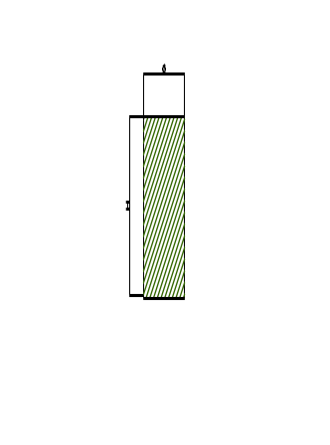  شماره بازنگري نقشه: صفر
  جدول A | طول قطعه خام(H )
  55 Φ | 59.4±1
  65 Φ | 42.2±1
وظايف اپراتور : كنترل عملكرددستگاه وكنترل طول قطعه طبق جدول A |  | وسايل مورد نياز توليد: اچار تخت 19 |  | وسايل مورد نياز كنترل. كوليس 20 سانتيمتري با دقت mm0.01 وخط كش فلزي 30 سانتي
سيكل كنترل اپراتور:پنج قطعه در ابتداي عمليات و پنج قطعه هر يك ساعت |  | سيكل كنترل سرپرست: سه قطعه درابتداي عمليات وسپس سه قطعه بعد از هر 50 قطعه توليدي |  | مشخصه اندازه گيري :‌ طول قطعه بريده شده طبق جدول A
شرايط عملكرد ماشين: : سرعت برش 2-4(bar) و ارتفاع كورس طبق قطر ميلگردهاي جدولA بعلاوه3MM تلرانس |  |  |  | نگهداري ماشين: WI-PE004
شماره سند : FO-PE003 شماره وتاريخ بازنگري : صفر-30/10/82 صفحه 1 از10
شركت ريخته گر آهنگر فن آور ( رافكو)
فرم روش ساخت و توليد (تكنولوژي ساخت)
تاريخ بازنگري اطلاعات : 30/10/82 |  |  |  | شماره بازنگري اطلاعات :صفر
نام محصول / قطعه : دنده دو پرايد | نام ماشين: كوره |  |  | كد ماشين: 7021210 |  | محل استقرار : داخل گاركاه
نام عمليات :پيش گرم شماره عمل : 2  ابتدا اپراتور طبق برنامه توليد روزانه لقمه هاي بريده شده توسط اره نواري را تحويل گرفته و در داخل كوره هاي پيش گرم قرار ميدهد تا دماي قطعات طبق جدول نمايه هاي رنگي به درجه حرارت 900 تا1000 درجه سانتيگراد برسد. |  |  |  | نقشه :  شماره بازنگري نقشه: صفر
وظايف اپراتور: ابتدا اپراتور بايد دماي كوره را به مقدار مورد نيازفوق الذكر تنظيم كرده وقطعات را در داخل كوره قراردهد. |  |  | وسايل مورد نياز توليد: كوره و مشعل |  | وسايل مورد نياز كنترل: پيرو متر
سيكل كنترل اپراتور: ‌100%قطعات مطابق جدول نمايه هاي رنگي |  | سيكل كنترل سرپرست: بعد از هر نوبت بار گيري دماي كوره و دماي قطعه |  |  | مشخصه اندازه گيري :‌ دماي قطعات (900تا1000 )درجه سانتيگراد
شرايط عملكرد ماشين: زمان گرم شدن قطعات بين(15 تا 20) دقيقه |  |  |  |  | نگهداري ماشين : WI-PE004
شماره سند : FO-PE003 شماره وتاريخ بازنگري : صفر-30/10/82 صفحه 2 از10

شركت ريخته گر آهنگر فن آور ( رافكو)
فرم روش ساخت و توليد (تكنولوژي ساخت)
تاريخ بازنگري اطلاعات : 30/10/82 |  |  | شماره بازنگري اطلاعات :صفر
نام محصول / قطعه : دنده دو پرايد | نام ماشين :پرس 1600T فورج |  | كد ماشين: 7033401 |  | محل استقرار : داخل گاركاه ابتداي خط تو ليد
نام عمليات : اكسيد زداي و پيش فرم شماره عمل : 3  در اين مرحله لقمه گرم شده در داخل كوره را بوسيله اهرم بيرون انداز از داخل كوره بيرون آورده و بوسيله انبرلقمه را برداشته و اكسيدهاي سروته لقمه ها را گرفته و بوسيله پرس عمليات پيش فرم را به اندازه تقريبي 1/3 طول قطعه خام روي آن انجام ميدهند كه زير قالبيهاي پيش فرم با توجه به كورس پرس تنظيم شده براي قالب تنظيم مي شوند. |  |  | نقشه :    شماره بازنگري نقشه: صفر
  جدول B | ارتفاع(L )
  Ø 55 | 40±2
  Ø 65 | 40±2
وظايف اپراتور :اكسيد گيري درست سر وته لقمه و قرار دادن لقمه در مركز قالب |  | وسايل مورد نياز توليد: انبرو اهرم بيرون انداز |  | وسايل مورد نياز كنترل: كوليس سي سانتي متري بادقت 0.01
سيكل كنترل اپراتور: ‌يك قطعه ابتداي عمليات و سپس بعد از هر 100 قطعه يكي |  | سيكل كنترل سرپرست: سه قطعه در ابتداي عمليات و هر 50 قطعه |  | مشخصه اندازه گيري :‌ارتفاع پيش فرم طبق جدول B
شرايط عملكرد ماشين: رسيدن دماي قطعات به° 900 تا 1000 ° |  |  |  | نگهداري ماشين: WI-PE004
شماره سند : FO-PE003 شماره وتاريخ بازنگري : صفر-30/10/82 صفحه3 از10

شركت ريخته گر آهنگر فن آور ( رافكو)
فرم روش ساخت و توليد (تكنولوژي ساخت)
تاريخ بازنگري اطلاعات : 30/10/82 |  |  | شماره بازنگري اطلاعات :صفر
نام محصول / قطعه : دنده دو پرايد | نام ماشين:پرس 1600T فورج |  | كد ماشين:7033401 |  | محل استقرار : داخل گاركاه ابتداي خط تو ليد
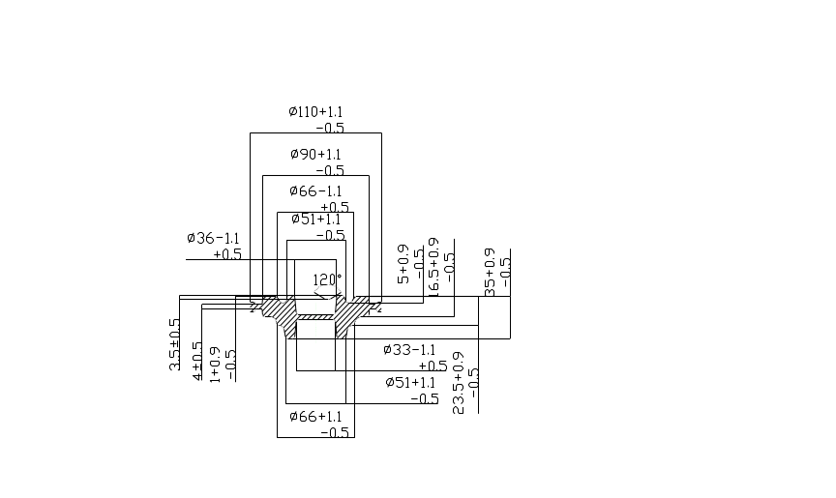  نام عمليات : فورج شماره عمل :4  در اين مرحله از عمليات قبل از اينكه لقمه پيش فرم شده در درون قا لب قرار گيرد اپراتور بوسيله پيستولت گرافيت بر روي سطح قا لب بالاو پائين ميباشد تا قشري از گرافيت روي قا لب را بپوشاند سپس بعد از قرار گرفتن لقمه پيش فرم شده در داخل قا لب اپراتور پدال پرس دستگاه را فشار و عمل فورج انجام ميشود. وسپس قطعه را از قا لب بيرون مي آورند . |  |  | نقشه :  شماره بازنگري نقشه: صفر
وظايف اپراتور : گرم كردن قا لب تا دماي ±50 300 درجه سانتيگرادقبل از شروع به كار و پاشيدن گرافيت بر روي سطح قا لب در حين كار |  | وسايل مورد نياز توليد:پيستوله |  | وسايل مورد نياز كنترل: كوليس 30cm با دقت 0.01mm كوليس ارتفاع سنج R سنج زاويه سنج و متر
سيكل كنترل اپراتور: ‌100%قطعات از لحاظ ظاهر فورج طبق نمونه شاهد |  | سيكل كنترل سرپرست:سه قطعه در ابتداي عمليات و از هر 50 قطعه يكي در حين عمليات |  | مشخصه اندازه گيري :‌ طبق اندازهاي نقشه فوق
شرايط عملكرد ماشين: فشار باد بينbar (5 تا7 ) كورس پرس 20cm |  |  |  | نگهداري ماشينWI-PE004 :
شماره سند : FO-PE003 شماره وتاريخ بازنگري : صفر-30/10/82 صفحه 4 از10

6-2 سيستم برنامه ريزي توليد فعلي شرکت :
- بطور کلي براي اجراي فرايند برنامه ريزي توليد از يک فرايند مشخص که حاصل از رويکرد هاي کلي MRPو تفکرهاي سنتي توليد است بهره مي برد.

تاکئيد اين برنامه بر برنامه ريزي بر اساس MPSاورده شده در صفحات قبل است و روند ان بصورت زير است:

1-دريافت سفارشات توليد از مشتري .
2- تهيه برنامه MPS برنامه توليد ساليانه، چند ماهه ، ماهيانه در قالب فرم برنامه توليد ماهيانه /چند ماهه به شماره FO-PE008
توسط : مدير مهندسي و توليد
زمان سنجي و ظرفيت سنجي براي توليد هر قطعه بر اساس فرم اطلاعات زمان سنجي توليد به شماره FO-PE009
- زمان استاندارد هر ماشين : كه از اختلاف زمان در دسترس در يك شيفت و زمان آماده سازي ماشين براي يك عمليات توليد بدست مي آيد.
- محاسبه ظرفيت توليد هر دستگاه : زمان استاندارد هر ماشين
زمان نرمال توليد يك قطعه
3- تكميل فرم FPC به شماره FO-PE010 براي هر يك از محصولات توليدي به منظور مشخص نمودن وضعيت جريان مواد وتوليد
4- تكميل گراف زماني توليد به شماره FO-PE011 براي هر ماشين در يك هفته بر اساس ظرفيت محاسبه شده ماشين براي هر عمليات امكانات توليد و منابع انساني موجود.
5 -تكميل فرم دستور و گزارش كار روزانه

در فرم6-2 فرايند برنامه ريزي توليد شرکت مزبور در قالب فرم" فرآيند برنامه ريزي و كنترل توليد" نشان داده شده است .

شركت ريخته گر آهنگر فن آور ( رافكو)

فرآيند برنامه ريزي توليد

عنوان فرآيند : برنامه ريزي و كنترل توليد
هدف : تهيه و تنظيم برنامه زمانبندي توليد در مقاطع كوتاه مدت بر اساس سفارشات مشتريان و ظرفيت دستگاههاي توليدي در هر بخش و ارائه برنامه مذكور به مهندسي و توليد جهت انجام عمليات هاي توليدي
مسئوليت اصلي : مدير مهندسي و توليد
مسئوليتهاي پشتيبان : مدير بازرگاني – مدير عامل- سرپرست توليد - سرپرست انبار و بسته بندي
 | ورودي |  |  | فرآيند |  |  | خروجي
 |  | - سفارشات و قراردادها
-داده هاي زمانسنجي |  |  | اجراي فرآيند برنامه ريزي توليد بر اساس كاربرگ اجرائي فرآيند برنامه ريزي توليد به شرح ذيل*
-اطلاعات ماشين آلات و تجهيزات توليد |  |  |  |  |  | -برنامه توليد ماهيانه
 |  |  |  |  |  | -برنامه توليد هفتگي
-اطلاعات پرسنل توليد |  |  |  |  |  | -دستور كار توليد
 |  |  |  |  |  | -ماتريس برآورد و تخصص نيروي انساني توليد
-داده هاي ظرفيت ماشين آلات
-اطلاعات BOM " داده هاي خريد" |  |  |  |  |  | -اطلاعات زمانسنجي و ظرفيت سنجي توليد
- اطلاعات در خصوص توان مالي شركت جهت خريد مواد
 |  |  |  |  |  | -نقاط سفارش انبار و كنترل موجودي
- دادهاي FPC و جريان مواد
منابع :
منابع انساني | امكانات و تجهيزات | دستورالعملها | استانداردها و نقشه ها | ساير منابع
كليه پرسنل توليد | امكانات توليدي و انبارش | - | قرارداد و سفارشات مشتري | -
ارزيابي:
رديف | عنوان شاخص/مشخصه ارزيابي | روش ارزيابي | دوره ارزيابي | مسئول ارزيابي
1 | كارائي توليد | تعداد توليد شده/تعداد برنامه ريزي شده | ماهيانه | مهندسي وتوليد
2 | تحويل به موقع | تعداد سفارشات ارسال شده به موقع/ تعداد كل سفارشات | 3 ماهه | مهندسي وتوليد

فرم6-2

شماره سند : PR-PE001 شماره و تاريخ بازنگري : صفر- 26/11/82 صفحه 1 از 2
* كاربرگ اجرايي فرآيند برنامه ريزي توليد :
1-دريافت سفارشات توليد از مشتري بر اساس فرم ثبت سفارش اوليه / درخواست كالا به شماره FO-MA007 در صورت ارائه سفار شات از مشترياني كه MRP ارائه نمي نمايند.
توسط : مدير كارخانه ، مدير بازرگاني
2- تهيه برنامه توليد ساليانه، چند ماهه ، ماهيانه در قالب فرم برنامه توليد ماهيانه /چند ماهه به شماره FO-PE008
توسط : مدير مهندسي و توليد
2-1-نحوه زمانسنجي و ظرفيت سنجي
- زمان سنجي و ظرفيت سنجي براي توليد هر قطعه بر اساس فرم اطلاعات زمان سنجي توليد به شماره FO-PE009
- توسط مدير مهندسي و توليد با همكاري سرپرست توليد
- زمان نرمال توليد هر قطعه كه با گرفتن 10 نمونه از توليد قطعه بدست مي آيد
- زمان استراحت مجاز از جداول استاندارد ILO
- زمان رفع نياز شخصي كه معادل تفاوت " 33/7 – 8 " براي يك شيفت تعريف گرديده است
- زمانهاي توقفهاي مجاز : زمانهاي آماده سازي " كه شامل زمان سرويس و تعميرات بستن قالب ، بازكردن قالب، زمان راه اندازي ماشين آلات و...
- زمان در دسترس در يك شيفت كه تفاضل زمان كل شيفت =8 ساعت از زمان استراحت مجاز منهاي – زمان رفع نياز شخصي بدست مي آيد.
- زمان استاندارد هر ماشين : كه از اختلاف زمان در دسترس در يك شيفت و زمان آماده سازي ماشين براي يك عمليات توليد بدست مي آيد.
- محاسبه ظرفيت توليد هر دستگاه : زمان استاندارد هر ماشين
زمان نرمال توليد يك قطعه
3- تكميل فرم FPC به شماره FO-PE010 براي هر يك از محصولات توليدي به منظور مشخص نمودن وضعيت جريان مواد وتوليد
توسط: مدير مهندسي و توليد
4- تكميل گراف زماني توليد به شماره FO-PE011 براي هر ماشين در يك هفته بر اساس ظرفيت محاسبه شده ماشين براي هر عمليات امكانات توليد و منابع انساني موجود.
توسط : مدير مهندسي و توليد
5 -تكميل فرم دستور و گزارش كار روزانه به شماره FO-PE013
توسط : مدير مهندسي و توليد
6- دريافت فرم گزارش كار تكميل شده روزانه براي كليه عمليات هاي توليدي از سرپرست توليد در پايان شيفت و به روز كردن برنامه توليد هفتگي
توسط : مدير مهندسي و توليد
شماره سند : PR-PE001 شماره و تاريخ بازنگري : صفر- 26/11/82 صفحه 2 از 2
فرم6-2

در ذيل برنامه توليد ماهيانه شرکت که توسط MPS بدست امده نشان داده شده است .
- بطور کلي در شرکت مورد مطالعه در وضع موجود با تکميل اين فرم فرايند برنامه ريزي توليد شروع مي شود :

شركت ريخته گر آهنگر فن آور (رافكو)

برنامه توليدماهيانه
تعداد تائيد شده | تعداد با محاسبه ضايعات | تعداد سفارش | كد محصول | نام محصول | رديف
7140 | 7140 | 7000 | 101 | دنده 1 | 1
7140 | 7140 | 7000 | 103 | دنده 2 | 2
7140 | 7140 | 7000 | 117 | دنده هرزگرد | 3
7140 | 7140 | 7000 | 107 | دنده 4 | 4
7140 | 7140 | 7000 | 109 | دنده 5 | 5
7140 | 7140 | 7000 | 113 | دنده عقب | 6
7140 | 7140 | 7000 | 123 | دنده رينگي | 7
3060 | 3060 | 3000 | 105 | دنده 3 | 8
3060 | 3060 | 3000 | 111 | دنده محرک 5 | 9
3060 | 3060 | 3000 | 119 | کشوئي 4/3 | 10
3060 | 3060 | 3000 | 115 | دنده پنيون | 11
3060 | 3060 | 3000 | 121 | کشوئي دنده 5 | 12
3060 | 3060 | 3000 | 137 | شافت اوليه | 13
3060 | 3060 | 3000 | 135 | شافت ثانويه | 14
مدير كار خانه :

امضاء
مدير مهندسي و توليد:

امضاء

شماره سند : FO-PE008 شماره و تاريخ بازنگري: صفر –26/11/82 صفحه از

سپس با استفاده از اطلاعات بدست امده از فرم "برنامه توليد ماهيانه" اقدام به ايجاد برنامه توليد هفتگي مي شود .

اين کار با تکميل فرم " فرم برنامه ريزي توليد هفتگي محصول " براي محصولاتي که بايد توليد شوند صورت مي گيرد . بايد گفت که اين فرم براي هر ايستگاه جداگانه تهيه مي شود.

در وضعيت فعلي برنامه ريزي توليد شرکت تنها به ظرفيت سنجي هاي انجام گرفته در هنگام زمانسنجي هاي قبلي و محاسبات تجربي استناد مي گردد . اين مورد را مي توان يکي از علت هاي انحراف در برنامه توليد داده شده وتعداد محصولات توليد شده و زمان توليد انها ذکر کرد.
بطوريکه هيچگاه به ظرفيت فعلي دستگاه ها و مقدار مورد نياز توليدشان توجهي نمي گردد.

مي توان گفت اساساايجاد برنامه توليد در سيستم مبتني بر JITبايد براساس ظرفيت توليد هر ايستگاه تعداد اپراتورها و همچنين نيازقطعات توليدي بايد از ايستگاه اخر يعني انبار محصول نهايي بيايد و برنامه ريزي از استگاه اخر به اول بصورت زنجيري ادامه يابد .
اين مطلب بياني از سيستم توليدي کششي که يکي از رويکرد هاي اصلي JITو تفاوت ان با سيتم فعلي مي باشد مطرح است .
توضيحات کامل سيستم کششي JIT در فصل طراحي وکنيک هاي سيستم JIT امده است .

در فرم صفحه1-2-6 بعد نمونه اي ازاين فرم امده است :

شركت ريخته گر آهنگر فن آور ( رافكو )

فرم برنامه ريزي توليد هفتگي محصول
نام قطعه /محصول: دنده 1 نام مرحله توليد:فورج كد مرحله توليد:
تاريخ شروع هفته:15/1/1383 تاريخ پايان هفته22/1/1383 شماره هفته سال:3
ميزان كسري هفته قبل:.................. اضافه توليد هفته قبل:………….
ملاحظات | تعداد جبراني براي هر روز |  |  |  |  |  | ساعات كاري مورد نياز | تعداد مانده در روز | تعداد توليد شده در روز | ميزان توليد برآورد شده در روز | روزهفته- تاريخ | رديف
ملاحظات | 6 | 5 | 4 | 3 | 2 | 1
 |  |  |  |  |  |  | 8 | 100 | 200 | 300 | 15-16 | 1
 |  |  |  |  |  | * | 8 | 0 | 300 | 300 | 16-17 | 2
 |  |  |  |  |  | * | 8 | 0 | 300 | 300 | 17-18 | 3
 |  |  |  |  |  |  | 8 | 100 | 200 | 300 | 18-19 | 4
 |  |  |  |  | * |  | 8 | 100 | 200 | 300 | 20-21 | 5
 |  |  |  |  |  |  | 8 | 100 | 100 | 300 | 21-22 | 6
 |  |  |  |  |  |  | 8
 |  |  |  |  |  |  |  |  | 1300 | تعداد كل محصول توليد شده در هفته
ميزان توليد پيش بيني شده : 1750

دلايل انحراف از برنامه توليد هفتگي: کمبود مواد اولیه ونرسیدن موجودی در جریان ساخت به ایستگاه مورد نظر

ميزان توليد انجام شده 1300

شماره سند : FO-PE012 شماره وتاريخ بازنگري: صفر- 26/11/82 صفحه 1
ميزان انحراف از برنامه توليد ماهانه: 450

فرم صفحه1-2-6

- در ادامه سيستم فعلي برنامه ريزي توليد به ايجاد برنامه زمانبندي براي توليد قطعاتي که در فرم توليد هفتگي تعداد توليدشان امده در يک روز کاري و براي 3 شيفت کاري روزانه ميکند .
اين برنامه زمانبندي در فرمي به نام فرم"گراف زماني توليد " ثبت مي شود .

بطور کلي اين فرم نشاندهنده مقدار توليد هر دستگاه در هر شيفت کاري است .
در کارخانه مورد مطالعه 3 شيفت کاري با زمان مفيد کار 450دقيقه وجود دارد که برنامه زمانبندي شده فعلي نيز بر همين اساس تدوين شده است .
- درفرم صفحه بعد فرم 2-6-2 نمونه اي از فرم گراف زماني توليد اورده شده است :

شركت ريخته گر و آهنگرفن آور (رافكو)

گراف زماني توليد
 | ايام هفته | شنبه/ شيفت |  |  | يك شنبه |  |  |  | دو شنبه |  |  | سه شنبه |  |  | چهار شنبه |  |  |  | پنج شنبه |  |  | جمع
 | نام دستگاه(عمليات)/ نام قطعه | 1 | 2 | 3 | 1 | 2 |  | 3 | 1 | 2 | 3 | 1 | 2 | 3 | 1 | 2 | 3 |  | 1 | 2 | 3
1 | برش | 200 | 200 | 100 | 200 | 200 |  | 200 | 200 | 200 | 200 | 200 | 200 | 200 | 200 | 200 | 200 |  | 200 | 200 | 200 | 3500
2 | پيش گرم | 100 | 100 | 100 | 100 | 100 |  | 100 | 100 | 100 | 100 | 100 | 100 | 100 | 100 | 100 | 100 |  | 100 | 100 | 100 | 1800
3 | فورج | 100 | 100 | 100 | 100 | 100 |  | 100 | 100 | 100 | 100 | 100 | 100 | 100 | 100 | 100 | 100 |  | 100 | 100 | 100 | 1800
4 | پانچ وتيريم | 100 | 100 | 100 | 100 | 100 |  | 100 | 100 | 100 | 100 | 100 | 100 | 100 | 100 | 100 | 100 |  | 100 | 100 | 100 | 1800
5 | عمليات حرارتي | 100 | 100 | 100 | 100 | 100 |  | 100 | 100 | 100 | 100 | 100 | 100 | 100 | 100 | 100 | 100 |  | 100 | 100 | 100 | 1800
6 | شات
تاريخ بر نامه : از 15 / 1 /1383 تا 22 / 1 /1383 |  |  |  |  |  |  | امضا ء مدير مهندسي وتوليد: |  |  |  |  |  |  |  |  |  |  | ساير برنامه هاي توليدي نام منظم و پشتيباني
شماره سند :FO- PE011 شماره و تاريخ بازنگري : صفر 26/11/82 صفحه 1 از 1
فرم 2-6-2

بخش سوم :

تكنيك هاي طراحي
سيستم توليدي JIT

1-3 مقدمه:
در اين فصل با استفاده از تكنيك هاي طراحي سيستم توليدي JIT به تعديل و و تشريح نكات براي اجراي اين سيستم در شركت توليدي رافكو اقدام مي كنيم.
در هر قسمت بعد از معرفي تكنيك هاي JIT به تشريح اجرائي اقدامات انجام شده پرداخته مي شود.
همانطور كه قبلا هم آمده بود هدف اصلي JIT كاهش زمان پيشبرد توليد است. كاهش زمان پيشبرد به يك مقدار كمينه مزاياي متعددي را در پي خواهد داشت. براي مثال زمان پيشبردي كوتاهتر از زمان پيشبرد رقبا به واحد فروش اجازه مي دهد تا زمان تحويل كوتاه تري را به مشتريان ارائه نمايد و اين همان چيزي است كه امروزه به عنوان سلاح رقابتي از آن ياد مي شود.

از ديدگاه برنامه ريزي توليد زمان پيشبرد كوتاه اتكاه به پيش بيني را در كارخانه توليدي كاهش مي دهد. اين امر اجازه مي دهد تا كارخانه در افق كوتاه تري عمل كرده و در نتيجه سربنامه توليد از دقت بالاتري برخورد باشد.
2-3 تكنيك هاي طراحي سيستم توليدي JIT :
- بطور كلي تكنيك هاي طراحي سيستم توليدي JIT عبارتند از:
1- تكنيك هاي برنامه ريزي توليد
2- تكنيك هايي براي تسهيل در استفاده از سيستم هاي ساده كنترل توليد به نام سيستم كابنان
3- طراحي محصول براي سادگي ساخت و مونتاژ
4- رويكردي براي استفاده از منابع توليد
5- رويه هاي كنترل و تضمين كيفيت
شكل 2-3 ارتباط اين تكنيك ها با هم و پشتيباني آنها از سيستم توليد بموقع JIT را نشان مي دهد.
جنبه های کنترل کیفی
تولید بموقع
JIT
طراحی محصول برای سادگی در تولید
تکنیک های برنامه ریزی تولید
تکنیک هایی برای تسهیل در فرایند
استفاده از منابع تولیدی
شكل 2-3

1-3-2 تكنيك هاي برنامه ريزي توليد:
يكي از اهداف JIT كاهش هزينه ها است اين كاهش از راههاي مختلفي قابل حصول است كه حذف ضايعات و به خصوص موجودي هاي غيرضروري از جمله شاخص ترين طرق دستيابي به هدف مزبور است.
راهبرد عرضه محصولات درجه يك به مقدار كافي و با قيمت مناسب به بازار مي تواند سياست كاهش هزينه هاي بخش فروش سازمان را تشكيل دهد.
با اجراي سياست فوق در بخش توزيع و ارسال حداقل محصول نهايي در انبار انباشته مي شود و از هزينه نگهداري موجودي و ساير هزينه هاي مرتبط به ميزان قابل توجهي خواهد كاست.
براي ايجاد قابليت پاسخگويي موثر به تغييرات سريع بازار در سيستم توليدي، JIT در تلاش است تا مدل مورد انتظار تقاضا را با قابليت هاي فرآيند توليدي منطبق ساخته و سيستم توليدي را بنحوي سازماندهي كند كه در برخورد با تغييرات سريع و البته نسبتا كوچك توانايي تطابق با شرايط ايجاد شده را بدون نياز به دگرگوني بنيادين سازمان دارا باشد.
تكنيكي كه JIT در راه دستيابي به اين مهم بكار مي گيرد به عنوان هموار سازي توليد شناخته شده است.
هموار سازي توليد با استفاده از زمان هاي پيشبرد كوتاه توليد سعي دارد تا تقاضاي بازار را به بخوبي شكل دهد كه با قابليت هاي فرآيند توليد قابل تطابق گردد
- مرحله اول تغييرات ماهانه تقاضاي بازار در طول سال را تطبيق مي دهد
- مرحله دوم تغييرات روزانه در هر ماه را تطبيق مي دهد بدين ترتيب با تحليل جزء به جزء پيش بيني هاي ساليانه امكان وقوع انحرافات عمده و سريع از تقاضاي بازار و نيز تغييرات فصلي به ميزان زيادي كاهش يافته و اتخاذ تصميمات دقيق در مورد ميزان فروش امكانپذير است.

هموار سازی تولید در JIT
تطابق روزانه
تطابق ماهانه
شكل 2-1-3

الف-3-1-2 تطابق ماهانه:
تطابق ماهانه از طريق يك فرآيند برنامه ريزي توليد يعني تنظيم سربرنامه توليد MPS انجام مي شود اين MPS سطح متوسط توليد روزانه براي هر فرآيند را مشخص ساخته و نوعا براساس پيش بيني ماهانه و سه ماهانه تقاضا تنظيم مي گردد.
- تطابق ماهانه براي شركت توليدي رافكو با تنظيم MPS براي يك ماه از MPS كلي ساليانه آغاز شد.
بدين ترتيب براي 14 نوع دنده توليدي مقدار تويد(مقدار تقاضا شده) براي يكماه بدست آمد.
جدول صفحه بعد جدول الف-3-1-2 تقاضاي ماهانه محصولات را نشان مي دهد.

شركت ريخته گر آهنگر فن آور (رافكو)

برنامه توليدماهيانه
تعداد تائيد شده | تعداد با محاسبه ضايعات | تعداد سفارش | كد محصول | نام محصول | رديف
7140 | 7140 | 7000 | 101 | دنده 1 | 1
7140 | 7140 | 7000 | 103 | دنده 2 | 2
7140 | 7140 | 7000 | 117 | دنده هرزگرد | 3
7140 | 7140 | 7000 | 107 | دنده 4 | 4
7140 | 7140 | 7000 | 109 | دنده 5 | 5
7140 | 7140 | 7000 | 113 | دنده عقب | 6
7140 | 7140 | 7000 | 123 | دنده رينگي | 7
3060 | 3060 | 3000 | 105 | دنده 3 | 8
3060 | 3060 | 3000 | 111 | دنده محرک 5 | 9
3060 | 3060 | 3000 | 119 | کشوئي 4/3 | 10
3060 | 3060 | 3000 | 115 | دنده پنيون | 11
3060 | 3060 | 3000 | 121 | کشوئي دنده 5 | 12
3060 | 3060 | 3000 | 137 | شافت اوليه | 13
3060 | 3060 | 3000 | 135 | شافت ثانويه | 14
مدير مهندسي و توليد:

امضاء
مدير كار خانه :

امضاء

شماره سند : FO-PE008 شماره و تاريخ بازنگري: صفر –26/11/82 صفحه از
جدول الف-3-1-2
حال بنا به برنامه توليد ماهيانه بالا تقاضاي روزانه هموارشده و متوسط خروجي روزانه مورد نياز با توجه به اينکه كارگاه در يك روز شامل دو شيفت كاري كامل است كه هر يك بدون احتساب زمان استراحت هر شيفت 7:30 يا جمعا 450 دقيقه است و تعداد روزهاي کاري برابر 26 روز در يکماه است بصورت ذيل محاسبه شد:
در محاسبات 2% ضايعات نيز منظور شده است:
شركت ريخته گر آهنگر فن آور (رافكو)
برنامه توليد ماهيانه هموار شده
نوع محصول |  | تقاضاي ماهيانه | متوسط خروجي روزانه
دنده 1 |  | 7140 | 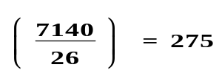
دنده 2 |  | 7140 | 275
دنده هرزگرد |  | 7140 | 275
دنده 4 |  | 7140 | 275
دنده 5 |  | 7140 | 275
دنده عقب |  | 7140 | 275
دنده رينگي |  | 7140 | 275
دنده 3 |  | 3060 | 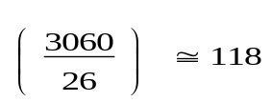
دنده محرک 5 |  | 3060 | 118
کشوئي 4/3 |  | 3060 | 118
دنده پنيون |  | 3060 | 118
کشوئي دنده 5 |  | 3060 | 118
شافت اوليه |  | 3060 | 118
شافت ثانويه | 7140 |  | 118
ب -1-2-3 تطابق روزانه:
پس از گسترش يك برنامه توليد ماهانه قدم بعدي در هموارسازي توليد شكستن اين برنامه زمانبندي به برنامه روزانه مي باشد.
اين برنامه ترتيب مونتاژ محصولات توليدي را مشخص مي كند و به نحوي تنظيم مي گردد كه محصولات در موعد مقرر آماده گردند در هر مركز كاري تا هنگامي كه محصولات نيمه ساخته وجود دارد قطعه جديدي وارد نمي شود. اين برنامه زمانبدي تنها به نقطه شروع خط مونتاژ نهايي ارسال مي گردد سيستم كابنان عمل مي كند كه دستورالعمل هاي توليدي به سادگي و وضوح به ساير فرآيندهاي ساخت و مونتاژ منتقل مي گردند.
- با توجه به مطالب ذكر شده و جدول تطابق ماهيانه محاسبات نشان مي دهد كه جمعا 2751 قطعه بايد در يك روز توليد شود.
كارگاه در يك روز شامل سه شيفت كاري كامل است كه هر يك بدون احتساب زمان استراحت هر شيفت 7:30 يا جمعا 450 دقيقه است ودر هرروز تقريبا 2750قطعه بايد توليد شود پس در هر شيفت بايد 915 قطعه توليد شود كه نتيجه آن اينست كه در هر 30 ثانيه 1 قطعه بايد توليد شود.
نتيجه بحث بالا را مي توان بدين صورت نيز بيان کرد که در هر 35 دقيقه بايد يک گروه 70تايي از محصولات با تعداد زير را توليد کنيم

جدول زير جدول ب -1-2-3 اين برنامه توليد را نشان مي دهد:
نوع محصول | دنده 1 | دنده2 | دنده هرزگرد | دنده 4 | دنده 5 | دنده عقب | دنده رينگي | دنده 3 | دنده محرک5 | کشوئي4/3 | دنده پنيون | دنده کشويي | شافت اوليه | شافت ثانويه
تعداد | 7 | 7 | 7 | 7 | 7 | 7 | 7 | 3 | 3 | 3 | 3 | 3 | 3 | 3

جدول ب -1-2-3
توالي توليد بهينه ي را مي توان از روشهاي هيوريستيك مختلف بدست آورد ولي شايد ساده ترين برخورد مي تواند اين باشد كه چون مراحل توليد و در نتيجه زمان هاي setup براي دسته هاي محصول زير به هم نزديك است آنها در توالي توليد با هم(پشت سر هم) توليد شوند تا setup هاي زيادي نداشته باشيم.
(دنده پنيون، دنده 5، كشويي 5)GROUP 1
(دنده 1، دنده 2، دنده عقب، كرانويل) GROUP 2
(دنده 4، كشويي 4/3، دنده محرك) GROUP 3
(دنده 3) GROUP 4
(شافت اوليه) GROUP 5
(شافت ثانويه ) GROUP 6
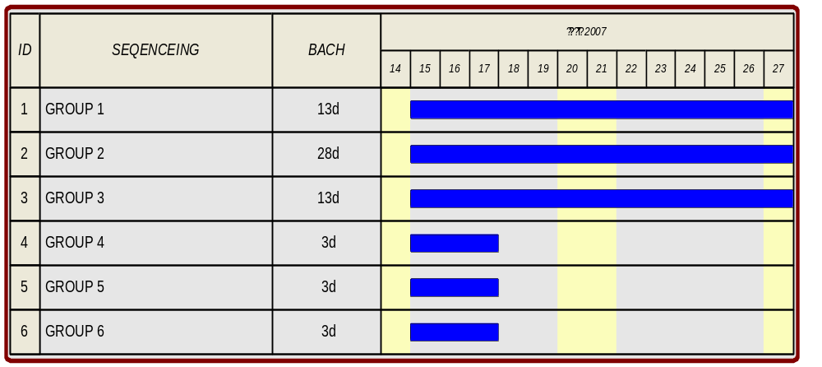
تطابق روزانه توليد با تقاضاي واقعي انواع يك محصول در خلال يك ماه نقطه ايده آل سيستم JIT است.

2-2-3 تكنيك هاي ساده سازي فرآيند ساخت و كاهش زمان هاي پيشبرد:
بطور كلي بنا به نتايج عملكرد سيستم هاي سنتي توليد زمان انجام فرآيند(بهمراه setup) تنها 5% زمان پيشبرد را تشكيل مي دهد. و از آن 5% هم تنها 3% صرف فعاليت هاي ارزش آفرين مي گردد.
زمان پيشبرد همانطور كه در شكل زير نشان داده شده است متشكل از 4 جزء مي باشد:
زمان فرآيند(بعلاوه بازرسي)
زمان آماده سازي،
زمان حمل و نقل
و زمان صف(يا انتظار)
زمان صف + زمان حمل ونقل + زمان فرایند + زمان اماده سازی (Set up)

از اين زمانها زمان صف غالبا بيشترين زمان را داشته و تا 80% زمان پيشبرد را به خود تخصيص مي دهد.
JIT طرفدار چيدمان كارخانه بصورت محصول مبنا است.
اين چيدمان با كاهش زمان صف، زمان پيشبرد توليد انباشته ها را كاهش مي دهد.
چيدمان U شكل پيشنهادي است كه رويكرد JIT براي خط توليد مي دهد.

اين نوع چيدمان بصورت شکل زيرشکل 2-2-3 نمايش داده شده است:
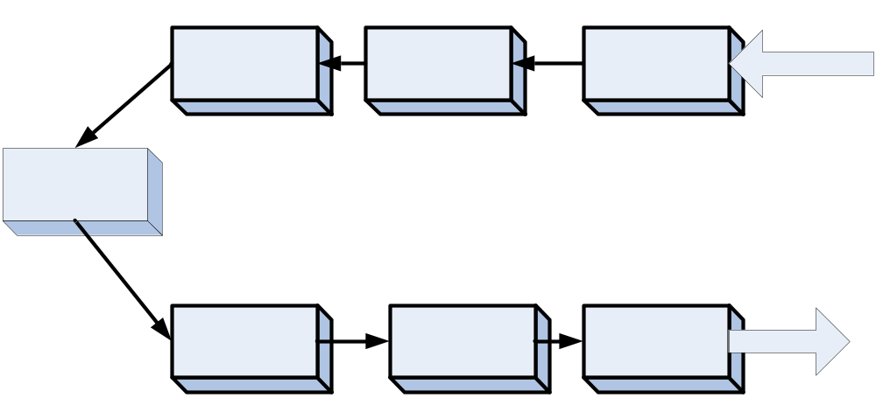 شکل 2-2-3
بطور كلي همانطورکه قبلا نيز امد مي توان مزاياي چيدمان U شكل را بدين صورت بيان كرد:
- ايجاد انعطاف پذيري در تعداد اپراتورهاي تخصيص يافته به مراكز كاري به منظور كشب توانايي تطابق با تغييرات كوچك در تقاضاي بازار و متعاقبا برنامه زمانبندي.
- بهره گيري از مهارت هاي اپراتورهاي چندكاره Multifunction operation
- تسهيل در توليد و حمل و نقل تك واحدي قطعات ميان مراكز كاري.
- ايجاد امكان ارزيابي مجدد و اصلاح عمليات استاندارد.

- آنچه كه در راهكارهاي اجرايي براي اجراي سيستم JIT در شركت مزبور در مورد چيدمان بايد بكار گرفته مي شد تبديل چيدمان L شكل موجود به چيدمان U شكل بود. در زير شکل 3-2-3 وضعيت بهبود يافته را ملاحظه مي كنيم.

شکل 3-2-3

- گرچه اينكار در شركت مزبور بعلت هزينه هاي بالا و عدم قدرت تصميم گيري اينجانب انجام نشد ولي رويكرد مهم نتيجه اين بخش كه همانا آموزش اپراتورها و ايجاد مهارت هاي چندكاره در آنها بود به مديريت كارگاه آموزش داده شده بطوريكه سرپرست كارگاه به لزوم آموزش چند مهارت به اپراتورها و آموزش كار با چند ماشين همزمان، آگاه شد.

در ادامه بطور تفضيلي به توضيح مواردي خواهيم پرداخت كه به كاهش زمان پيشبرد در مجموع منتهي مي شود هر يك از موارد نيز كه بطور اجرائي در شركت مزبور قابل اعمال بوده توضيح داده مي شود.

الف-2-2-3 كاهش زمان صف:
همانطور كه در شكل زير شکل الف-2-2-3 آمده 5 راهكار از كاهش زمان صف پشتيباني كرده و منجر به اين عمل مي گردند.
اين راهكارها عبارتند از:
بچ هاي كوچك توليدي و انتقالي.
استفاده از منابع توليدي تعادل خط،
استانداردهاي عملياتي،
كنترل خودكار سطح توليد.

بالانس خط
بچ های کوچک تولیدی وانتقالی

کاهش زمان صف

استاندارد های عملیاتی
استفاده از منابع تولیدی
کنترل خودکار سطح تولید
استاندارد های عملیاتی

شکل الف-2-2-3

حال به شرح اجرايي هر يك از موارد فوق مي پردازيم:

ب-2-2-3 بچ يا دسته هاي كوچك توليدي و انتقالي:
در توليد بموقع در هر زمان سيكل يك واحد محصول توليد شده و در پايان زمان سيكل يك واحد(محصول نيمه ساخته) از هر فرآيند در خط توليد بطور همزمان به فرآيند بعدي فرستاده مي شود.
توليد بموقع JIT بر آنست كه مفهوم توليد و حمل را در فرآيندهايي مانند جوشكاري، ماشينكاري، پرسكاري و… گسترش دهد.
بنابراين مانند يك خط مونتاژ عمليات بايد در هر فرآيند دقيقا در يك زمان شروع و در يك زمان خاتمه يابند.
به اين رويه غالبا همگام كردن يا سنكردن كردن(Synchronization) اطلاق نموده و مفهوم آن توليد با جرياني پيوسته است.
- نكته مهم اينست كه در شرايطي كه بواسطه كاهش ناپذيري زمان آماده سازي از دسته هاي بزرگ توليدي استفاده مي شود براي كاهش كل زمان پيشبرد مي توان از دسته ها يا بچ هاي انتقالي با انداره كوچكتر استفاده نمود.

- در شركت مورد مطالعه به شرحي كه قبلا نيز داده شد روزانه در سه شيفت كاري 450 دقيقه اي بايد 2750 عدد محصول توليد شود با توجه به اين مطلب زمان سيكل توليد براي خط توليد مزبور برابر است با:

(تعداد قطعات مورد نياز با احتساب ضايعات)/(زمان کاري مفيد در يک روز کاري) = زمان سيکل
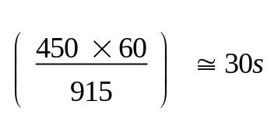

قسمت ابتدايي خط توليد شركت شامل 3 دستگاه يا 3 فرآيند متفاوت است:
برش اره
پيش گرم
پرس 250 تن
وضعيت فعلي خط دال بر اينست كه معمولا بچ هاي 1000 تايي قطعات را براي انتخاب اين انتخاب بعلت شكسته شدن مكرر تيغ اره دستگاه اره نواري و خوابيدن هاي متوالي خط انجام مي شود در اين حال هميشه يك بچ 1000 تايي قطعات آماده پيش گرم بعد از دستگاه برش اره وجود دارد.
بچ هاي انتقالي نيز در وضع موجود خط برابر با بچ هاي توليدي است و قطعات بصورت 1000 تايي بين سه ايستگاه منتقل مي شود.
زمان پيشبرد توليد، براي خط مزبور بدون توجه به ايستگاههاي بعدي و فقط براي همين 3 ايستگاه برابر (s)20*3000 است.
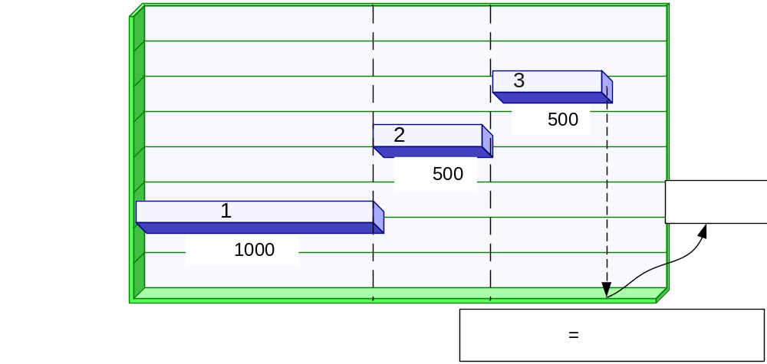
شکل الف-3-2-3

با اين حال با توجه به مطالب مطرح شده در باره ايجاد تمايز بين انباشته هاي فرآيندي و انتقالي وضع بهبود يافته خط را بدين صورت مطرح مي كنيم كه بايد از موجودي حتي الامكان كمتر(كوچكتر از 1000) براي ايستگاه اره نواري و بچ هاي انتقالي تقريبا تك واحدي استفاده كرد
به اين مفهوم كه بعد از ايستگاه اره نواري بايد براي انتقال قطعات ديگر منتظر تكميل دسته هاي 1000 تايي نماند بلكه بايد با دسته هاي انتقالي به مراتب كوچكتر خط را به توليد واداشت.
اين تغيير در شكل صفحه بعد بنمايش گذاشته شده است.

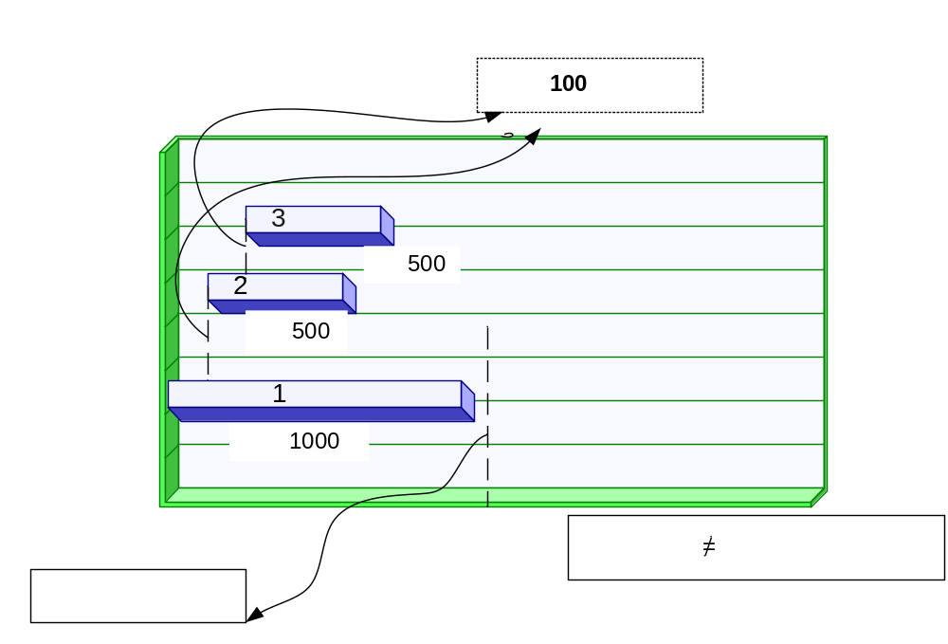
شکل ب-4-2-3

JIT با ايجاد تمايز ميان انباشته هاي فرايندي و انتقالي( هنگامي كه انباشته هاي فرآيندي بزرگ هستند) برآنست تا سيستم هاي توليدي انباشته مبنا به سمت سيستم هاي جريان مبنا حركت نمايد.

3-2-3 تعادل خط :
با استفاده از تعادل(بالانس خط) Line Balancing زمانهاي غيرمساوي در مراكز كاهش يافته و مقدار و زمان توليد در كليه فرآيندها يكسان مي شود.
بطور كلي اگر مجموع زمان فعاليت انجام شده در هر ايستگاه كاري با ايستگاههاي ديگر متعادل نباشد درصد بيكاري در بعضي از ايستگاهها زياد شده و در بعضي ايستگاهها ايجاد گلوگاه مي شود براي رفع اين نواقص بايد اقدام به متعادل كردن اين ايستگاهها با توجه به زمان سيكل كرد.
رويه هاي كلاسيك در بالا خط دال بر تركيب و يا اضافه نمودن فعاليت جديد به ايستگاههاي مختلف است بگونه اي كه كل كار بصورتي يكنواخت و متعادل ميان ايستگاها تقسيم گردد.
- رويكرد JIT بيشتر بر طراحي فعاليت ها تاكيد داشته و بر اين امر متمركز است كه اطمينان حاصل شود كاركنان در انجام عمليات مزبور از مهارت كافي برخوردار باشند.
تنها بعد از اين بررسي است كه رويكرد تحليلي براي تخصيص فعاليتها به ايستگاهها اتخاذ شده و مسئله تعادل خط تحت كنترل در مي آيد.

- در خط توليد شركت مزبور با توجه به مطالعات صورت گرفته ايستگاه پيش گرم بعنوان گلوگاه شناخته شد چرا كه مجموع زمان فعاليت هاي انجام شده بيشتر از زمان سيكل خط بود و در نتيجه سرعت توليد در اين ايستگاه ها كمتر از بقيه ايستگاهها بود.
با توجه به اين مسئله اختصاص كارگران چند مهارته و همچنين اضافه كاري اين قسمت نسبت به بقيه ايستگاهها جزو راه حل هاي پيشنهادي مطرح گرديد در مورد ايستگاه گرم نيز كه توسط كوره 250 تن صورت مي گرفت با ادغام فعاليت يك كوره ديگر بعد از عمليات پاسخ ويتريم بود با كوره فعلي قطعات توسط دو كوره پيش گرم مي شدند.

- ولي همچنان كه ذكر گرديدمهمترين فعاليت صورتگرفته دادن مشاوره و راهنمايي هايي به مدير كارگاه بود تا با آموزش اپراتورهاي توليدي ديگر ايستگاهها مانند پانچ وتيريم و فورج نسبت به كارهاي ايستگاه برش اره به نوعي به ايجاد مهارت هاي گوناگون در اپراتورها كمك كرده و در نتيجه كارگران بتوانند بصورت مقتضي به فعاليت در ايتگاههاي دچار گلوگاه شده بپردازند.

4-2-3 كنترل خودكار سطح توليد:
كنترل خودكار سطح توليد به نوعي با مفهوم كارت هاي كابنان در ارتباط مستقيم است بطوريكه ابزار اجرايي براي كنترل اتوماتيك سطح توليد ايستگاههاي مختلف توسط كارت هاي كابنان صورت مي گيرد.

- با برگشت به خط توليد شركت رافكو(شركت مورد مطالعه) و همانطور كه قبلا نيز ذكر گرديد در ايستگاه اول و دوم برش اره پيش گرم مشاهده شد كه ايستگاه برش اره بعنوان گلوگاه خط با ظرفيت و توان توليدي كمتر همواره بايد مقداري موجودي ساخته شده بعد از خود به عنوان احتياط نگه دارد .

در وضعيت موجود ايستگاه بعدي بطور مداوم بدون توجه به ايستگاه گلوكاه قبلي(برش اره) اقدام به توليد مي گند حال آنكه بار ديگر JIT هر دو ماشين يا ‌ايستگاه بايد با هم در نظر گرفته شوند بطوريكه تويد ايستگاه پيش گرم تا وقتي ادامه مي يابد كه موجودي از يك حداقل مشخص كمتر نشود و همچنين ايستگاه برش اره نيز تا زماني كه موجودي بعد از خود از يك حداكثر بيشتر نشده مجاز به توليد قطعات است.
شکل 4-2-3 اين مطلب را در مورد دو ايستگاه مورد مطالعه بيشتر اشکار مي کند:
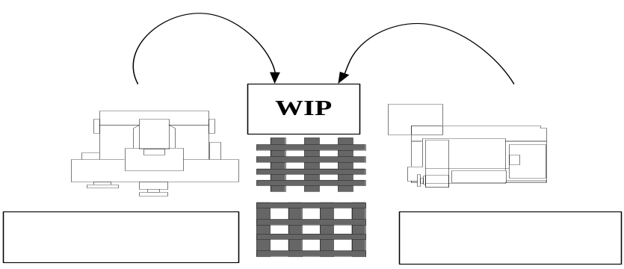
شکل 4-2-3
5-2-3 استانداردهاي عملياتي:
استانداردهاي عملياتي كه بايد در مراكز كاري انجام پذيرند به منظور دستيابي به سه هدف دنبال مي شود:
- كمينه سازي موجودي در جريان ساخت WIP
- تعادل خط از طريق همگام سازي در زمان سيكل
- بهره وري بالا
در برگه هاي استاندارد عملياتي ترتيب عمليات و زمان استاندارد انجام عمليات هر ايستگاه آورده شده بطوريكه با تعيين زمان سيكل زمان عمليات و سطوح استاندارد WIP نيز مشخص مي شود.
اين برگه نهايتا در جايي نصب مي شود كه در معرض ديد اپراتور باشد. با هر MPS جديد برآوردهاي تقريبي از زمان هاي انجام فرآيند صورت گرفته و در اين مرحله ارزيابي مجدد استانداردهاي عملياتي ممكن است به تخصيص مجدد نيروي كاري(براي دستيابي به نيازمنديهاي پيش بيني شده) بيانجامد.

- در خط توليد شركت مزبور با توجه به مطالب گفته شده و با استفاده از فرم زمانسنجي اقدام به استانداردسازي زمان ها و نوع فعاليت هاي انجام گرفته در هر ايستگاه كاري شد.
اين استانداردها به عنوان تعاريف اوليه كارهاي پايه كه بايد در هر ايستگاه انجام شود پذيرفته و به كارگران اطلاع داده شد.

با توجه به مطالب گفته شده در مورد بچ هاي انتقالي و توليدي و همچنين ضرورت توليد پيوسته تك واحدي هر ايستگاه مقدار موجودي در جريان ساخت WIP نيز به شرح جدول5-2-3 زير تعيين گرديد:

شركت ريخته گر و آهنگرفن آور (رافكو)
برگه استاندارد عملياتي
رديف | شرح عمليات | زمان فعاليت | ايستگاه کاري | مقدار WIP
1 | انتقال مواد اوليه از انبار به محل برش | -- | -- | --
2 | برش مواد اوليه با دستگاه اره نواريA | 102S | برش | 250
3 | برش مواد اوليه با دستگاه اره نواريB | 55S | برش | 250
4 | کنترل لقمه هاي بريده شده | 10S | برش | --
5 | انتقال لقمه هاي بريده شده | -- | -- | 10
6 | گرم کردن لقمه هاي بريده شده | 19S | پيش گرم | 50
7 | کنترل کردن لقمه هاي بريده شده | 5S | پيش گرم | --
8 | انتقال لقمه هاي بريده شده براي عمليات فورج | -- | -- | 10
9 | عمليات فورج | 15S | فورج | 50
10 | کنترل قطعه فورج شده | 120S | فورج | --
11 | انتقال قطعه فورج شده براي عمليات پانچ | -- | -- | 10
12 | عمليات پانچ | 9S | پانچ و تيريم | 50
13 | کنترل قطعه پانچ شده | 10S | پانچ و تيريم
جدول5-2-3
شركت ريخته گر و آهنگرفن آور (رافكو)
برگه استاندارد عملياتي
رديف | شرح عمليات | زمان فعاليت | ايستگاه کاري | مقدار WIP
14 | انتقال قطعه پانچ شده براي تيريم | -- | پانچ و تيريم | 10
15 | عمليات تيريم | 8S | پانچ و تيريم | 25
16 | کنترل قطعه تيريم خورده | 10S | پانچ و تيريم | --
17 | انتقال قطعه براي کوره عملايت حرارتي شماره 1 | -- | -- | 10
18 | عمليات نرمالايز | 108S | عمليات حرارتي | 50
19 | انتقال قطعه براي کوره عمليات حرارتي شماره 2 | -- | -- | 10
20 | عمليات انيل | 288S | عمليات حرارتي | 50
21 | انتقال قطعه براي کوره شات | -- | عمليات حرارتي | 10
22 | کنترل کيفي قطعه | 100S | -- | --
23 | بسته بندي | -- | انبار | 100
جدول5-2-3
6-2-3 همكاري دو جانبه :
همانطور كه قبلا نيز ذكر گرديد در محيط JIT اپراتورها بايستي چندكاره باشند به عبارت ديگر آنها آموزش مي بينند تا در مركز كاري خود با ماشين هاي متعددي و عمليات مختلفي را انجام دهند.

اپراتورها به طور منظمي در كف كارگاه به هم كمك مي كنند. چراغ هاي آندن ANDON همچنان كه ذكر آن خواهد آمد به اپراتور اجازه مي دهد تا در مواقع بروز مشكل از ديگران تقاضاي كمك نمايد .
اين مساعدت از جانب ساير كاركنان بواسطه نزديكي مراكز كاري به يكديگر و چند مهارته بودن اپراتورها به راحتي امكانپذير است.
از آنجا كه يك اپراتور مي تواند به كمك همكار خود كه موقتا دچار مشكل شده برود صف جلوي مركز كاري فرد نيازمند كمك كاهش يافته و اثر آنچه مي توانست به عنوان گلوگاه سيستم را دچار مشكل كند كم مي شود و در نتيجه كل زمان صف كاهش خواهد يافت.
7-2-3 كاهش زمان حمل و نقل:
دو تكنيك براي كاهش زمان حمل و نقل در سيستم توليدي JIT مورد استفاده قرار مي گيرد:
1- چيدمان فرآيند هاي توليدي
2- روش هاي حمل و نقل سريعتر ميان فرآيندهاي توليدي.

شكل 7-2-3 اين پشتيباني ها را نشان مي دهد:

کاهش زمان حمل و نقل
مکانیزم کاراتر حمل ونقل
چیدمان فرایند ها
شكل 7-2-3
اتخاذ رويكرد چيدمان محصول گرا و چيدمان U شكل ماشين آلات باعث افزايش تعداد دفعات حمل و نقل ميان فرآيندها مي شود.
براي رفع اين مشكل بايد در كنار چيدمان بهبود يافته ماشين آلات و كارخانه از روش هاي حمل و نقل سريع نيز بهره گرفت.
نقاله نواري، سطوح شيبدار و بالابرهاي چنگكي از جمله اين روش هاست.
8-2-3 كاهش زمان آماده سازي(Set up) :
.يكي ديگر از عمده ترين موانع در كاهش زمان فرآيند و ايجاد يك جريان روان در توليد مشكل زمانهاي طولاني آماده سازي(Set up) است.
مدل مقدار سفارش اقتصادي(EOQ) در حالت توليد سعي دارد تا اندازه انباشته را به نحوي تعيين كند كه توازن بهينه اي ميان هزينه هاي آماده سازي ماشين و نگهداري موجودي برقرار گردد.
در شرايطي كه زمان و هزينه هاي آماده سازي بالا هستند.
محاسبات EOQ به اندازه انباشته هايي بزرگ منتهي مي گردد اين در حالي است كه اندازه انباشته هاي بزرگ و در نتيجه موجودي بالا با رويكرد JIT ناسازگار مي باشند.
از اينرو فعاليت ها در JIT حول محور كاهش زمان آماده سازي(Set up) متمركز مي باشند اين كاهش استفاده از اندازه انباشته هاي كوچك را امكانپذير ساخته و گامي است به سوي مفهوم توليد و حمل واحد.
اين رويكرد JIT قويا با تفكر EOQ در تضاد بوده و اساسا معتقد است كه زمان آماده سازي ماشين منشا اصلي كليه ضايعات Waste بوده و مي تواند(بايد) كاهش يابد.
به منظور كاهش زمان آماده سازي(Setup)، JIT چهار رويكرد اساسي را ارائه مي دهد:
1- آماده سازي دروني(Internal setup) را از آماده سازي بيروني(External setup) جدا كنيد.
آماده سازي دروني به بخش هايي از فرآيند آماده سازي اطلاق مي شود كه نيازمند توقف عمليات ماشين هستند.
اين در حالي است كه آماده سازي بيروني را مي توان در كنار ماشين( و يا هر محل ديگر) بدون تماس مستقيم با ماشين انجام داد.
آماده سازي قالب پيش از نصب روي دستگاه مي تواند مصداقي براي آماده سازي بيروني باشد.
2- حتي الامكان آماده سازي هاي دروني را به آماده سازي هاي بيروني تبديل كنيد.
اين مهمترين كار در كاهش زمان آماده سازي دستگاه و دستيابي به آماده سازي زير ده دقيقه((Single setup است.
3- فرآيند تنظيم را از آماده سازي حذف كنيد. تنظيم قسمت اعظم زمان آماده سازي دروني را به خود اختصاص مي دهد.
كاهش زمان تنظيم نقش بسزايي در كاهش كل زمان آماده سازي خواهد داشت.
4- حتي الامكان آماده سازي ها را حذف كنيد.
- انچه که در خط توليد شرکت مورد مطالعه (شرکت رافکو) در مورد اماده سازي ماشين الات ديده شد اماده سازي کلي دستگاه براي يک شيفت کاري بود .
اين اماده سازي در داخل زمان شيفت کاري و بصورت متداول انجام مي گرديد
جدول زير به تشريح زمان آماده سازي(Setup) شرکت و جدايي زمان آماده سازي(Setup) دروني از بيروني مي پردازد:

شركت ريخته گر و آهنگر فن آور (رافكو)

فرم تعديل زمان آماده سازي(Setup)
نام ماشين | شرح زمان آماده سازي(Setup) | زمان SETUP | اماده سازي دروني | اماده سازي بيروني | قابل حذف بودن
کوره 250تن | زمان گرم شدن کوره تا دماي 900 الي 1100 درجه | 70min
پرس 450تن | گرم شدن قالب | 5min
پرس 450تن | تعويض قالب | 10min
پرس 450تن | چک کردن سطح روغن | 2min |  |  | YES
پرس 450تن | تنظيم کورس | 10min
پرس 250تن | تعويض قالب | 10min
پرس 250تن | چک کردن سطح روغن | 2min |  |  | YES
پرس 250تن | تنظيم کورس | 10min

شركت ريخته گر و آهنگر فن آور (رافكو)

فرم تعديل زمان آماده سازي(Setup)
نام ماشين | شرح زمان آماده سازي(Setup) | زمان SETUP | اماده سازي دروني | اماده سازي بيروني | قابل حذف بودن
کوره عمليات حرارتي شات | چک کردن سطح ساچمه | 2min
کوره عمليات حرارتي شات | گريس کاري بلبرينگ ها | 5min |  |  | YES
اره نواري  420 | تنظيم دور دستگاه | 5min
اره نواري  420 | تعويض اب صابون دستگاه | 10min |  |  | YES
اره نواري  320 | روغنکاري | 5min |  |  | YES
- انچه در مورد زمان هاي اماده سازي شرکت مورد مطالعه نادرست تلقين شده بود ترکيب اين زمان ها با زمان تعميرات هفتگي يا روزان دستگاه ها بود که با مشاوره اين مورد تا حدودي حل شد.

- از زمان هاي اماده سازي بدست اماده زمانهاي زير بالاي 10دقيقه دو رقمي بودند
زمان گرم شدن کوره تا دماي 900 الي 1100 درجه براي کوره 250تن
باز کردن تعويض قالب براي پرس 250و450تن
تنظيم کورس براي پرس 250و450تن
تعويض اب صابون دستگاه براي دستگاه اره نواري 420
- بطوريکه پيشنهاد شد زمان گرم شدن کوره را در خارج از يک شيفت کاري و توسط فردي بجز اپراتور هاي خط انجام گيرد.
در مورد زمان هاي ديگر نيز اينطور به نظر مي رسد با دادن اموزش هاي بيشتر به اپراتور هاي توليدي بتوان انها را کاهش داد.

9-2-3 رويكرد JIT به زمان انجام فرآيند:
رويكرد JIT به زمان انجام فرآيند نسبتا ساده و قابل فهم است. JIT در ميان كليه زمانهايي كه يك محصول در سيستم توليدي سپري مي كند زمان انجام فرآيند را تنها زماني مي داند كه در آلان واقعا به محصول ارزشي افزوده مي شود.
JIT با اين فرض كه در زمان انجام فرآيند ارزش افزوده ايجاد مي گردد بر آنست تا اطمينان حاصل نمايد كه از اين زمان به نحوي كارا استفاده شده و در خلال زمان توليد محصولي با كيفيت شكل گيرد.
بايد توجه داشت كه همواره بهترين روش هاي توليد انتخاب شده و براي سازگاري بيشتر حتي الامكان بهبود يابند سپس مستند گرديده و از طريق آموزش هاي حين كار و جلسات به اپراتورها آموزش داده شوند.
10-2-3 استفاده از منابع توليدي:
رويكرد JIT به صنايع توليدي را مي توان در يك جمله خلاصه بدين صورت بيان كرد«مشغول بودن را با بهره ور بودن اشتباه نگيريد»
اين فلسفه بطور خاص در بكارگيري منابع نيروي كار مورد استفاده قرار گرفته است.
در ذيل راه هايي كه JIT در بكارگيري كارا و اثر بخش منابع كار دنبال مي كند به اختصار ذكر شده:
الف-10-2-3 نيروي كار انعطاف پذير:
براي مقابله با نوسانات جزئي در تقاضا كه نمي توان با تغيير در تعداد كابنان ها نسبت به آنها واكنش داد از تخصيص مجدد يا افزايش نيروي كار استفاده مي شود.
اگر تقاضاي بازار به حدي افزايش يابد كه افزايش كارت هاي كابنان جوابگو نباشد مي توان از اپراتورهاي موقت استفاده كرد.
در نتيجه در اين شرايط هر اپراتور با تعداد كمتري ماشين كار كرده و ظرفيت خالي تجهيزات بكار گرفته مي شود.
- رويكردهاي اساسي براي تطابق با كاهش تقاضا عبارتند از كاهش اضافه كاري ها، حذف اپراتورهاي موقت و افزايش تعداد ماشين هاي تخصيص يافته به هز اپراتور. اين امر منجر به افزايش زمان سيكل شده و در نتيجه تعداد محصولات توليدي را كاهش خواهد داد.
همچنين اپراتورها تشويق مي شوند تا به جاي اينكه به توليد محصولات غيرضروري و در نتيجه انباشت موجودي بپردازند بيكار بمانند. آنها همچنين مي توانند به انجام آماده سازي ها، نگهداري و تعمير ماشين آلات يا تشكيل جلسات دواير كيفي بپردازند.
بدين ترتيب ملاحظه مي گردد كه نيروي كار در JIT انعطاف پذير بوده و با در نظر گرفتن اپراتورهاي موقت مي تواند افزايش يا كاهش يابد.
ب -10-2-3 تجهيزات انعطاف پذير:
سيستم JIT در هر روز نيازمند توليد محصولات مختلف در يك خط توليد مي باشد.
اين امر مي تواند موجب بروز نوعي تناقض ميان تنوع مورد تقاضاي مشتري در بازار و فرآيند توليدي موجود براي برآورده ساختن تقاضاي مزبور گردد. با اصلاح ماشين آلات تخصصي و خاص تك منظوره اي كه براي توليد انبوه استفاده مي شود همچنين با اضافه كرده تجهيزات و ابزارآلات بر روي آنها مي توان آنها را به ماشين آلات چند منظوره با قابليت توليد دامنه متنوعي از محصولات مورد تقاضاي بازار تبديل كرد.
چنين ماشينهايي از توليد بموقع پشتيباني كرده و هموارسازي توليد را تسهيل مي نمايند.
البته حالت غايي چنين وضعيتي FMS(سيستم توليد انعطاف پذير) است.
11-2-3 طراحي محصول براي سادگي در ساخت و مونتاژ:
يكي از عناصر كليدي رويكرد JIT تطابق هوشمندانه طراحي محصول با تقاضاي بازار معرفي شد. لازمه اين كار طراحي محصول بگونه اي است كه هم مطابق با نياز بازار بوده و در نظر گيرنده انتظارات او باشد و هم وقتي توليد شد بتوان آن را با قيمت مناسبي خريداري كرد.
از راههاي گوناگوني مي توان به اين هدف رسيد.
رويكرد اول افزايش تنوع محصول بدون افزايش همزمان تنوع فرآيند مورد نياز است.
تنوع فرآيند همواره موجب پيچيدگي و افزايش هزينه ها مي گردد.
طراحان در تلاش هستند تا در مسيري حركت كنند كه تنوع فرآيند توليدي در آن كم بوده و تنوع محصول بالا باشد. اما اين تلاش با قيد تكنولوژي محدود گرديده است.
روشي كه بنظر مي رسد در غرب رايج است بكارگيري تسهيلات انعطاف پذير تحت كنترل كامپيوتري مي باشد كه رويكردي تكنولوژي مبنا يا وابسته به تكنولوژي است.
رويكرد توليد بموقع تلاشي است جامع در جهت حركت بسمت تنوع كم در فرآيند و تنوع بالا در محصول.
JIT نه تنها بهبود هاي تکنولوژيکي را مد نظر دارد بلکه تکنيک هاي متعددي مانند طراحي محصول براي توليد و مونتاز تجهيزات انعطاف پذير نيروي کار انعطاف پذير و فعاليت هاي مهندسي در حوزه هايي از قبيل طراحي قيد و بندها وغيره را بکار مي گيرد تا به توان اماده سازي و تعويض ساده و ارزان دست يابد.

بخش چهارم :

طراحي سيستم کانبان براي
شرکت مورد مطالعه
(شرکت رافکو)

1-4 مقدمه :
اين فصل بر پياده سازي سيستم توليد بموقع در كف كارگاه تكيه دارد. سيستمي كه تحويل بموقع را در سطح كف كارگاه اجرا مي كند به عنوان سيستم كابنان شناخته شده و كارت هاي مورد استفاده در آن كارت هاي كابنان ناميده مي شود.
در ادامه ابتدا به معرفي سيستم كابنان پرداخته و سپس به طراحي كارت هاي كابنان و جريان اين كارت ها در بين ايستگاههاي مختلف شرمت مورد مطالعه شركت رافكو مي پردازيم.
همچنين در ابتدا براي تحليل بهتر نحوه عملكرد كارت هاي كابنان تفاوت ميان سيستم هاي فشاري و كششي در كنترل توليد مورد بحث و بررسي قرار مي گيرد.

2-4 سيستم كابنان:
سيستم كابنان در كارخانجات خودروسازي تويوتا Toyota در ژاپن به كرد. هدف آن بهبود بهره وري سيستم و ايجاد اطمينان از درگير شدن كارگر Operator Involvement و مشاركت وي در دستيابي به اين بهره وري بالا مي باشد.
اين مهم با بكار گيري ابزارهاي ديداري Visible براي مشاهده جريان محصولات در طول سيستم و نيز مشاهده سطوح موجودي امكانپذير گرديد.
برخلاف سيستم هاي كنترل فعاليت توليد در MRP كه به سيستم هاي فشاري Push معروفند به كابنان به عنوان يك سيستم كششي Pull نگريسته مي شود.
در ذيل به تفاوت هاي ميان سيستم فشاري و کششي اشاره مي شود.

3-4 سيستم هاي کششي و فشاري مديريت توليد:
هر دو نوع سيستم توسط يك برنامه اصلي توليد MPS هدايت مي شوند يعني اقلام در بالاترين سطح در ليست مواد شناسايي شده و اين برنامه به برنامه هاي جزئي تر ساخت يا خريد اقلام شكسته مي شود.

براي توضيح يك سيستم فشاري از خط توليد شركت مورد مطالعه استفاده مي كنيم.
- در شکل صفحه شکل3-4 بعد 9 ايستگاه كاري كه بايد قطعه يا محصول دنده 5 براي توليد بگذرد بهمراه توالي نشان داده شده است. شكل نمونه اي از يك سيستم فشاري است.
- توضيح اينكه قطعه مفروض در طول اين 9 ايستگاه كاري از ايستگاه برش اره 1 به برش اره 2 و از برش اره 2 به ايستگاه پيش گرم تا الي آخر بايد حركت كند.
در سيستم فشاري يا همان MRP كه در شركت نيز متداولا مورد استفاده قرار مي گيرد در ايستگاه برش اره 1 به قطعه مفروش زمان تحويل مشخص اختصاص مي دهد و قطعه با زمان صدور خاصي به جريان مي افتد اما در ساير ايستگاههاي كاري اين زمان ها به تبع ايستگاه قبل تعيين مي گردند.

مثلا زمان به جريان افتادن سفارش توليد قطعه در ايستگاه برش اره 2 برابر است با زمان تكميل كار در ايستگاه برش اره 1 بنابراين محصول در طول سيستم توليدي از مواد اوليه تا تكميل در ايستگاه نهايي هل داده شده يا باصطلاح به جلو فشار داده مي شود.
مرکز کاری پیش گرم

مرکز کاری فورج
مرکز کاری برش اره

مرکز کاری عملیات شات

مرکز کاری عملیات حررتی

مرکز کاری پانچ و تیریم
موعد تحویل قطعه به ایستگاه فورج
موعد تحویل قطعه به ایستگاه پانچ
موعد تحویل قطعه به ایستگاه عملیات حررتی
موعد تحویل قطعه به ایستگاه شات
موعد تحویل قطعه به انبار
102s
19s
24s
17s
396s
شکل3-4
موعد تحویل قطعه
زمان تولید
از سوي ديگر اگر سيستم توليد بخواهد به سيستم كششي تغيير يابد بايد نگاه سيستم توليدي را به سر ديگر خط توليد يعني محصولات نهايي توليد تغيير داد. بخش هاي كنترل توليد براساس برآورده ساختن نيازمنديهاي مشتري كارخانه اقدام به سفارش مي نمايند.
افق زماني به ميزان قابل توجهي كوتاه است كه در مورد خط توليد مورد مطالعه 2 ماه افق زماني بدست آمده و ثابت بايد در نظر گرفته شود.سفارشات از بالاترين سطح ساختار محصول به سمت پائين تقسيم يا باصطلاح شكسته مي شوند.
اگر قطعات مورد نياز در دسترش باشند محصول توليد مي شود. در غير اينصورت قطعات از ايستگاه كاري قبلي كه مسئول تهيه آنهاست مطالبه يا باصطلاح كشيده مي شوند.
ساير مراحل توليد رو به عقب از چنين رويدادي پيروي شده و اين روند تا فروشندگان خارج از كارخانه هم ادامه مي يابد. چنين سيستمي تقاضاي بالايي را براي سيستم توليدي و فروشندگان ايجاد مي نمايد.
اين تقاضا مي تواند به دو روش برآورده گردد:
از طريق انباشتن موجودي قطعات در كنار خط و يا با ايجاد قابليت براي پاسخگويي سريع به تقاضاهاي مزبور در زماني بسيار كوتاه(زمان پيشبرد كوتاه).سيستم كششي تغيير يافته براي خط توليد شركت مورد مطالعه را مي توان در شكل صفحه بعد ملاحظه كرد: شکل1-3-4
مرکز کاری پیش گرم

مرکز کاری فورج
مرکز کاری برش اره

مرکز کاری عملیات شات

مرکز کاری عملیات حررتی

مرکز کاری پانچ و تیریم
موعد تحویل قطعه به ایستگاه فورج
موعد تحویل قطعه به ایستگاه پانچ
موعد تحویل قطعه به ایستگاه عملیات حررتی
موعد تحویل قطعه به ایستگاه شات
موعد تحویل قطعه به انبار
102s
19s
24s
17s
396s
موعد تحویل قطعه
زمان به جریان اندختن سفارش
شکل1-3-4
لازمه ايجاد چنين سيستمي ايجاد توليد تكراري است.
توليد تكراري عبارتست از:«ساخت، ماشينكاري، مونتاژ و تست قطعات گسسته و استاندارد كه در يك حجم مشخص توليد مي شوند مشخصه اين نوع توليد جريانهاي مداوم و طولاني مدت انواع قطعات است»

حالت ايده آل اينست كه قطعات بطور مستقيم از يك ايستگاه كاري به ايستگاه ديگر منتقل شوند.
مي توان گفت توليد تكراري جايي ميان توليد انبوه و توليد دسته اي قرار گرفته است.
در واقع مي توان اينطور استدلال كرد كه نتيجه نهايي بكارگيري كامل رويكرد JIT و استفاده از تكنيك هاي آن در توليد حركت از توليد كارگاهي يا دسته اي به سمت توليد تكراري است.
هر چه سيستم به توليد تكراري نزديكتر باشد اجراي سيستم كابنان از اهميت بيشتري برخوردار است.

5-4 انواع كارت هاي كابنان:
كابنان در اصل واژه اي ژاپني است به معني كارت، كابنان ها معمولا كاغذهاي مربع شكلي هستند كه در پوشش شفافي قرار داده مي شوند.

2 نوع عمده اين كارت در عمل مورد استفاده قرار مي گيرند و پايه اصلي سيستم كابنان محسوب مي شوند.
1-5-4 كابنان برداشت:
اين كارت ها تعاد قطعه اي كه فرآيند بعدي بايد از مركز كاري قبلي خود برداشت كند را مشخص مي كند.
هر كارت بين دو ايستگاه درجريان است: ايستگاهي كه قطعات را دريافت مي كند و ايستگاهي كه قطعات مورد نظر را توليد مي كند.
2-5-4 كابنان توليد:
اين كارت ها تعداد توليد قطعه اي را مشخص مي سازند كه مركز كاري بايد بمنظور جايگزين كردن مقادير برداشت شده توليد كند.

- كابنان برداشت در بردارنده نام مركز كاري مصرف كننده و مركز كاري تامين كننده قطعه مورد مصرف به همراه نام قلم مزبور و شماره آن مي باشد. به علاوهمحل دقيق آن در انبار موجودي در جريان ساخت WIP، نوع و حجم ظرف حمل كننده آن نيز مشخص مي گردد.
شماره صدور بيانگر شماره كارت كابنان از كل تعداد كارت هاي كابنان صادر شده است.

- كابنان توليد: شامل نام مركز كاري توليد كننده قطعه كه قرار است توليد شود و محل آن در انبار موجودي در جريان ساخت مي باشد.

در جداول صفحه جدول2-5-4 بعد نمونه هاي گوناگوني از كارت هاي كابنان طراحي شده براي خط توليد شركت مورد مطالعه آورده شده است.

شركت ريخته گر آهنگر و ‏ فن آور ( رافكو )
کانبان برداشت
کد موقعيت يا قفسه : A01S21  کد قلم : 102  نام قلم : لقمه بريده شده |  |  | فرايند پيشنياز :  عمليات برش اره  فرايند بعدي :  عمليات پيش گرم
ظزقيت پالت | نوع پالت | شماره صدور
1000 | چوبي | 4/3
جدول2-5-4
شركت ريخته گر آهنگر و ‏ فن آور ( رافكو )
کانبان توليد
کد موقعيت يا قفسه :A24S39  کد قلم :117  نام قلم : لقمه بريده شده | فرايند پيشنياز :  عمليات برش اره
جدول2-5-4
شركت ريخته گر آهنگر و ‏ فن آور ( رافكو )
کانبان برداشت
کد موقعيت يا قفسه : B09S45  کد قلم : 106  نام قلم : لقمه گرم شده |  |  | فرايند پيشنياز :  پيش گرم  فرايند بعدي :  پانچ وتيريم
ظزقيت پالت | نوع پالت | شماره صدور | فرايند پيشنياز :  پيش گرم  فرايند بعدي :  پانچ وتيريم
1000 | فلزي | 3/2 | فرايند پيشنياز :  پيش گرم  فرايند بعدي :  پانچ وتيريم

شركت ريخته گر آهنگر و ‏ فن آور ( رافكو )
کانبان توليد
 | کد موقعيت يا قفسه : B14S45  کد قلم :106  نام قلم : لقمه گرم شده |  | فرايند پيشنياز :  پيش گرم
جدول2-5-4
6-4 جريان كارت هاي كابنان:
براي مطالعه بيشتر سيستم كابنان و همچنين روند اجراي سيستم كابنان بعد از طراحي كارت هاي كابنان براي شركت مورد مطالعه به توضيح بيشتر جريان كارت هاي كابنان مي پردازيم .
- خط توليد شركت بارها مورد بحث قرار گرفت. با توجه به مطالعه انجام گرفته جريان قطعات در طول خط بمنظور تغذيه خط اصلي است و خط توليد شرکت هيچ خط مونتاژي ندارد.
خطوط تغذيه اساسا فرآيندهايي با يكسري عمليات متوالي هستند كه در آنها مجموعه اي از عمليات گسسته بر روي مواد اوليه و اقلام نيمه ساخته انجام مي گيرد.
اين مجموعه عمليات مختلف را مي توان به 2 گروه فعاليت هاي حمل و نقل و فعاليت هاي انجام فرآيند بر روي مواد دسته بندي كرد.
عمليات حمل و نقل بطور ساده شامل انتقال مواد از محلي به محل ديگر است. عمليات انجام فرآيند را بطور كلي مي توان به 4 دسته زير تقسيم بندي كرد:

1- عمليات فرآيند انقصالي يا تجزيه اي Disjunctive
2- عمليات فرآيندي استقراري يا محل دهي Location
3- عمليات فرآيندي متوالي با ترتيبي Sequential
4- عمليات فرآيندي اتصالي يا تركيبي Combinative

- در ذيل بعد از تشريح هر يك از عمليات هاي فوق به تحليل عمليات هاي مختلف توليدي در شركت مورد مطالعه خواهيم پرداخت.

(1) عمليات تجزيه اي يك نوع ماده خام را را به قطعات مختلف تبديل مي نمايد. مثال اين عمليات در شركت مورد مطالعه عمليات ماشين پرس پانج است كه با يك بار آماده سازي قطعات برش خورده را به عنوان مواد اليه دريافت و اقدام به شكل دهي و پانچ قطعه مي كند.
ترتيبي در ابتداي خط تغذيه كننده ايستگاههاي كاري عموما تجزيه اي مي باشد بطوريكه يك نوع ماده اوليه به قطعات مختلف تبديل مي گردد.

(2) عمليات استقراري يا محل دهي كه شامل استقرار و نگهداري مواد در يك محل و براي دوره اي از زمان مي باشد. انبار كردن مواد مثالي از اين عمليات است.
(3) عمليات ترتيبي هنگامي روي مي دهد كه مواد اوليه يا قطعات نيمه ساخته در يك مركز كاري تحت فرآيند قرار گرفته و بعنوان يك قلم كامل و مجزا خارج مي گردند.
مثالي از عمليات ترتيبي تراشكاري است كه بر روي يك ماشين تراش سنتي انجام گرفته و براي نمونه در آن هم قطعه تا اندازه مورد نظر تراشيده مي شود تفاوت اساسي ميان عمليات ترتيبي و تجزيه اي در اينست كه در عمليات تجزيه اي اقلام متعددي از يك ماده ورودي ساخته مي شوند در حالي كه در عمليات ترتيبي قطعه ورودي تنها دستخوش يكسري تغييرات شده و از فرآيند خارج مي شود.
به بيان ديگر در عمليات ترتيبي يا متوالي در ازاي يك ورودي يك خروجي موجود دارد و در عمليات تجزيه اي تعدادي از اقلام با استفاده از يك نوع ماده اوليه توليد مي شوند.
(4) عمليات تركيبي هنگامي ايجاد مي شود كه تعدادي از قطعات يا زير مونتاژها به منظور توليد يك محصول واحد با يكديگر مونتاژ يا به هم متصل گردند. بدين ترتيب طبق تعريف هر عمليات مونتاژ يك عمليات تركيب كننده است. تمايز ميان اين 4 نوع عمليات در شكل صفحه شکل 6 -4 بعد مشخص گرديده:
تبدیل یک به یک
تبدیل یک به چند
تبدیل چند به چند
عملیات تجزیه ای
عملیات ترتیبی
عملیات ترکیبی
شکل 6 -4

حال درخت محصول/ فرآيندي را كه نشان دهنده اين 9 نوع عمليات در هر يك از ايستگاههاي كاري خط توليد مورد مطالعه شركت رافكو است را در شكل صفحه بعد شکل شکل 1- 6 -4 نمايش مي دهيم:

برش
پانچ(ارايش داخلي)
اكسيد زداي و پيش فرم
فورج
پیش گرم
عمليات حرارتي (نر ما لايز)
شات
بسته بندی
عملیات ترکیبی
عملیات ترتیبی
عملیات ترتیبی
عملیات ترتیبی
عملیات ترتیبی
عملیات ترتیبی
عملیات تجزیه ای
عملیات تجزیه ای
انواع عملیات تولیدی شركت ريخته گر آهنگر فن آور (رافكو)

شکل 1- 6 -4
7-4 جريان کارت هاي کانبان در خط توليد(شرکت مورد مطالعه)
يك خط تغذيه كننده بطور كلي شامل تعدادي از ايستگاههاي كاري مي باشد هر ايستگاه كاري داراي 2 انبار است.
يكي براي قطعات ورودي(نقطه دريافت) و ديگري براي قطعاتي كه در ايستگاه مزبور تحت فرآيند قرار گرفته اند(نقطه ارسال)
اين نوع انبارها مي توانند بعنوان عمليات استقراري يا محل دهي در نظر گرفته شوند.
- عمليات برخي ايستگاههاي كاري تركيبي است و عمليات برخي ديگر به صورت به منظور نشان دادن جريان كارتهاي كانبان بين ايستگاهها از دو ايستگاه خط توليدي شركت مزبور استفاده مي شود اين دو ايستگاه همانطور كه در طرح چيدمان Layout كارخانه در فصل هاي قبل نيز امده بود ايستگاه برش اره نواري و ايستگاه پيش گرم است در شکل7-4 نمايي از دو ايستگاه نشان داده شده است.
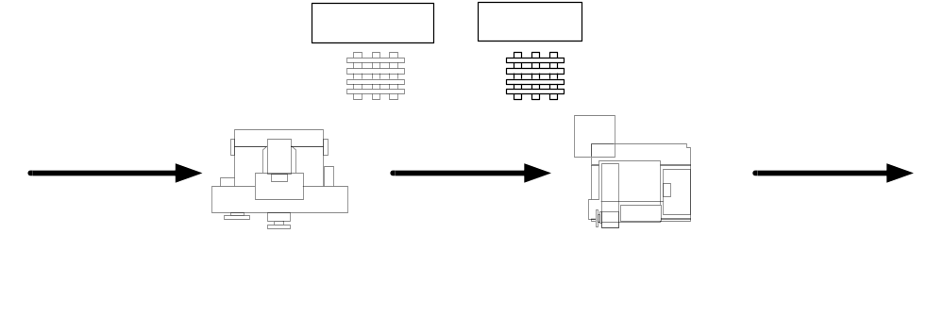 شکل7-4

فرض كنيم ايستگاه پيش گرم به مواد يعني قطعات استوانه اي بريد شده از ميلگردهاي اوليه نياز دارد.
اين مواد همان خروجي هاي ايستگاه برش هستند.
هريك از دو ايستگاه كاري 2 نقطه براي انباشت مواد دارند [يكي براي مواد ورودي به ايستگاه (نقطه دريافت) و ديگري براي مواد خروجي نقطه ارسال] انباشته هاي قطعات در پالت هاي استانداردي كه در اين نقاط مستقر هستند جمع مي شوند.
در اين نوع خط مي تواند 5 پالت وجود داشته باشد زيرا كه 5 گروه محصول همانطور كه در فصل قبل در توضيح سيستم GT آمد قابل شناسايي بود.
هر ظرف استاندارد داراي يك كارت كانبان مي باشد كه نوع مواد محتوي ظرف و مقدار آن را مشخص مي سازد. ظروفي(پالتي) كه در نقطه دريافت قرار مي گيرند داراي كانبان برداشت بوده و ظروفي(پالتي) كه در نقطه ارسال قرار مي گيرند داراي كانبان توليد هستند.

در ايستگاه پيش گرم براي مواد مورد نياز بايد يك ظرف خالي و كانبان آن وجود داشته باشد.فرآيند صفحه بعد مراحل جابجايي مواد و كانبان ها را نشان مي دهد. متناظر با هريك از مراحل بطور جداگانه شكل ها توضيحاتي نيز بطور مجا آورده شده است.
"مجموعه مراحلي که طي جابجايي مواد ميان دو مرکز کاري روي مي دهد"
پالت خالی و کانبان برداشت در مرکز کاری پیش گرم
پالت خالی و کانبان بداشت به مرکز کاری برش برده می شود
پالت خالی در محل تعیین داده شده قرار داده می شودکانبان برداشت به انبار خروجی مرکز کاری برش اره برده می شود
کانبان برداشت بر روی پالت پر قرار داده می شود
کانبان تولید ازاد می شود
پالت پر شده و کانبان برداشت به مرکز کاری پیش گرم برده می شود

مطابق شکل1-7-4 پالت خالي و كانبان برداشت نشان دهنده نياز به مواد براي مركز كاري پيش گرم مي باشد.
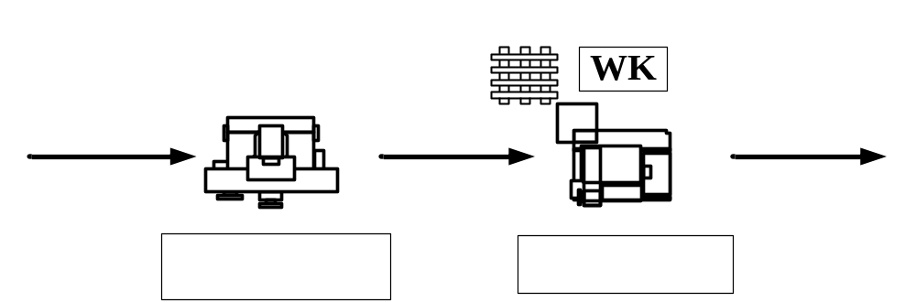 پالت خالي و کانبان برداشت در مرکز کاري پيش گرم
شکل1-7-4

شکل2-7-4 پالت خالي و كانبان برداشت آن را نشان مي دهد كه به نقطه ارسال در ايستگاه برش اره نواري برده شده اند.
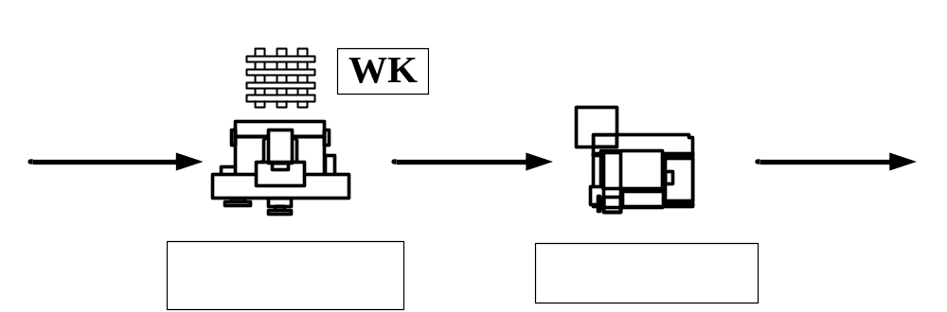 پالت خالي و کانبان برداشت در مرکز کاري برش اره
شکل2-7-4

مطابق شکل3-7-4 در ايستگاه كاري برش اره پالت خالي در موقعيت مشخص قرار گرفته و كانبان برداشت همراه آن به نقطه ارسال منتقل مي شود.
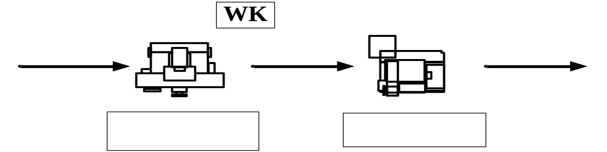 پالت خالي به انبار خروجي برده مي شود
شکل3-7-4

مطابق شکل4-7-4 در نقطه انباشت موجودي مواد خروجي- نقطه ارسال- پالت حاوي موادي با مشخصات قيد شده روي كانبان برداشت برداشته مي شود.
بايد توجه داشت كه مواد خروجي از ايستگاه برش اره همان مواد و روي به ايستگاه پيش گرم مي باشد.
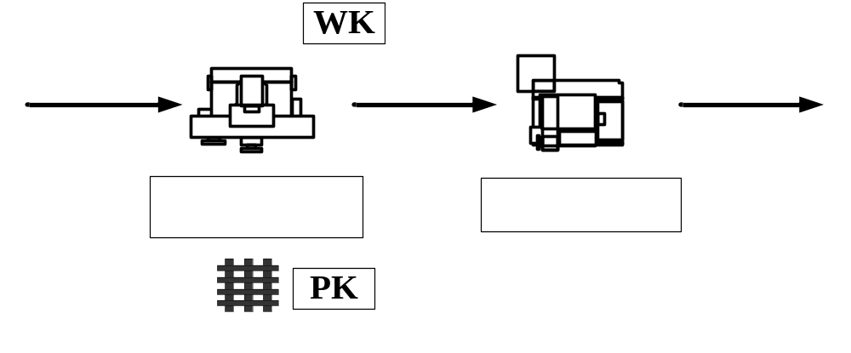
پالت حاوي مواد مورد نياز
شکل4-7-4

كانبان هاي توليد كه روي اين پالت ايستگاه برش نصب شده اند مشخصات قطعات درون آن را نشان داده و بدين ترتيب با يك نگاه ساده مي توان تطابق آنها را با مشخصات كانبان برداشت ايستگاه بعد بررسي نمود.
مطابق شکل5-7-4 در مرحله بعد كانبان ها عوض مي شوند.
بدين ترتيب كه كانبان برداشت روي پالت حاوي مواد مورد نياز قرار گرفته و كانبان توليد پالت مزبور در محل از پيش تعيين شده نصب مي گردد.
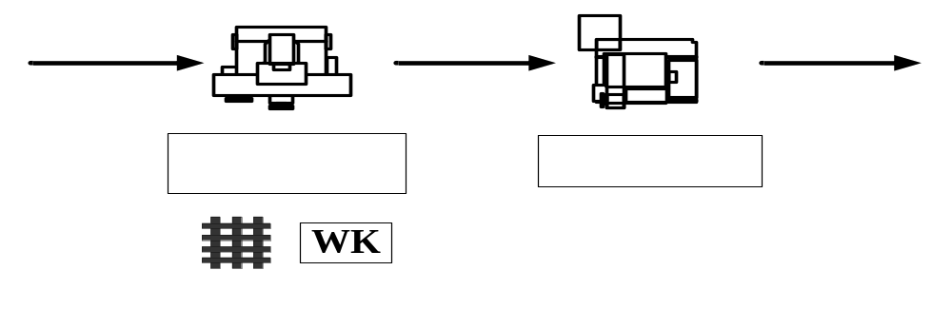 کانبان توليد ازاد مي شود
شکل5-7-4

شکل6-7-4 پالتي حاوي مواد مورد نياز و كانبان برداشت را نشان مي دهد كه بر نقطه انباشت موجودي در محل ورودي ايستگاه پيش گرم (يا همان نقطه دريافت ايستگاه پيش گرم) منتقل شده است.
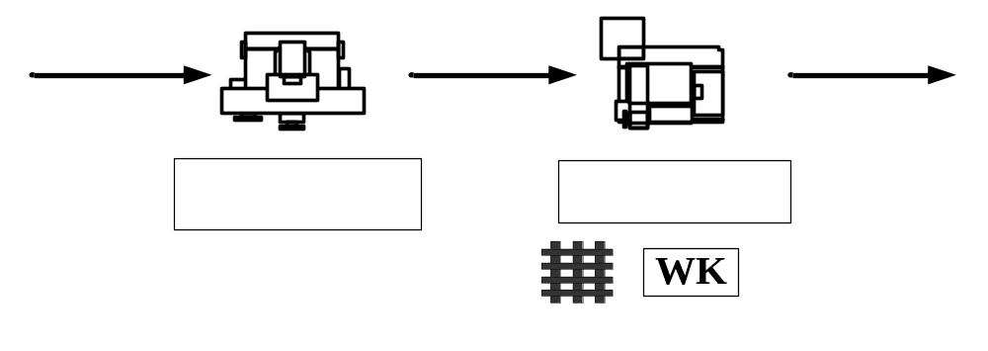
پالت پر و کانبان بداشت به مرکز کاري شکل دهي برده مي شود
شکل6-7-4

بدين ترتيب جريان مواد ميان مراكز كاري و نحوه عملكرد آن توسط كانبان هاي برداشت بطور كامل شرح داده شده.

8-4 جريان كارت ها ي کانبان در يك ايستگاه كاري:
همانطور كه در شكل8-4 نشان داده شده است هر ايستگاه كاري داراي نقاط انباشت مواد وروي (نقطه دريافت) و خروجي (نقطه ارسال) مي باشد.
مواد از ايستگاه كاري قبلي (ايستگاه برش اره) به نقطه دريافت (ايستگاه پيش گرم) آورده مي شوند.
اين مواد تا زمانيكه ايستگاه پيش گرم نيازمند مواد گردد در محل مزبور مي مانند همچنين محصولات خروجي از اين مركز كاري به نقطه ارسال منتقل شده و از آنجا به ايستگاه فورج مي روند.

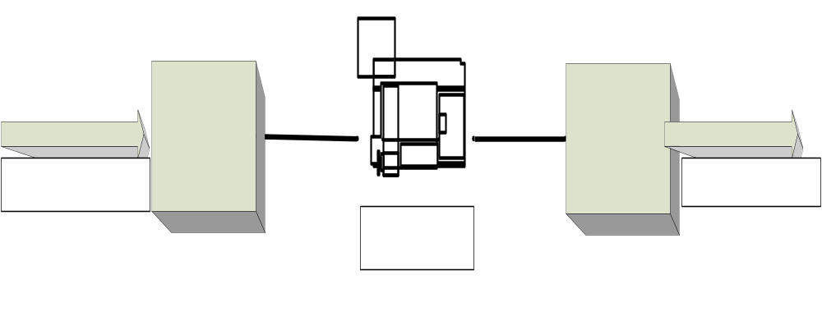 شكل8-4

اين مراكز كاري مي توانند انجام دهنده هر سه نوع عمليات اصلي تجزيه اي، ترتيبي يا تركيبي باشند.
مثلا ايستگاه پيش گرم نشان دهند حالت عمليات تجزيه اي و مركز كاري برش نيز نشاندهند عمليات تجزيه اي باشد.
فرآيند صفحه بعد كليه مراحل مرتبط با جريان كانبان ها را در مركز كار ي پيش گرم نشان مي دهد.

پالت خالی و کانبان برداشت از مرکز کاری فورج اورده می شوند
کانبان برداشت با کانبان تولید موجود در روی پالت پر تعویض می شود
کانبان برداشت و ظرف پر به مرکز کاری پرداخت برده می شود
کانبان تولید به انبار مواد ورودی اورده می شود
کانبان برداشت ازاد شده و کانبان تولید بر روی پالت پر در انبار مواد ورودی قرار می گیرد
کانبان برداشت و پالت خالی به مرکز کاری قبل برده می شوند
کانبان تولید و پالت در مرکز کاری به جریان می افتند
کانبان تولید و پالت پر شده در انبار کالاهای خروجی قرارداده می شوند
کانبان برداشت و پالت پر از مرکز کاری قبل می رسند
"مجموعه فرايندي که طي جابجايي مواد در مرکز کاري رخ مي دهد"
پالت خالي همراه با كانبان برداشت از انبار مواد ورودي مركز كاري فورج به محل انبار مواد خروجي ايستگاه پيش گرم مي رسد همانطور كه در شكل1-8-4 زير نشان داده شده است ظرف خالي در محل معين قرار داده مي شود.
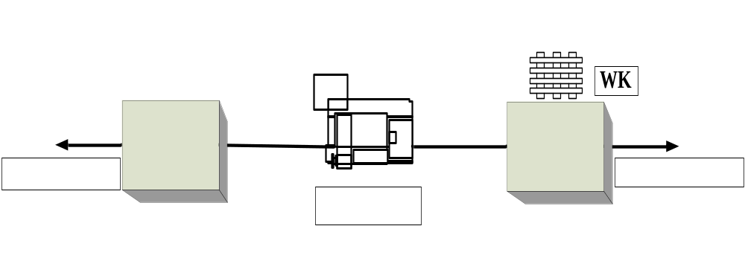
ظزف خالي و کانبان برداشت از مرکز کاري پرداخت اورده مي شوند
شكل1-8-4

ظرف حاوي قطعات مورد نظر طبق مشخصات قيد شده روي كانبان برداشت به محل انبار مواد خروجي ايستگاه پيش گرم برده مي شود. اين پالت داراي كانبان توليدي حاوي همان اطلاعات كانبان برداشت مورد نظر مي باشد. در اينجا مطابق شكل2-8-4 كانبان توليد برداشته شده در محل مورد نظر قرار گرفته كانبان برداشت روي ظرف پر نصب مي گردد.
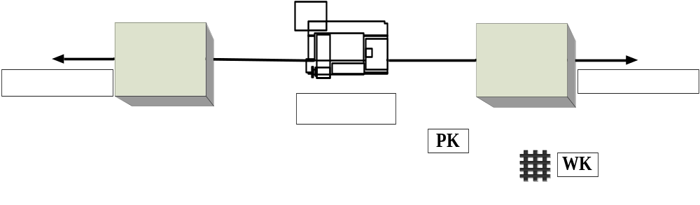کانبان برداشت با کانبان توليد موجود بر روي پالت تعويض مي شود
شكل2-8-4

سپس همانطور كه در شكل3-8-4 نشان داده شده است پالت پر به همراه كانبان
برداشت به نقطه دريافت ايستگاه فورج(ايستگاه بعدي منتقل مي شود.
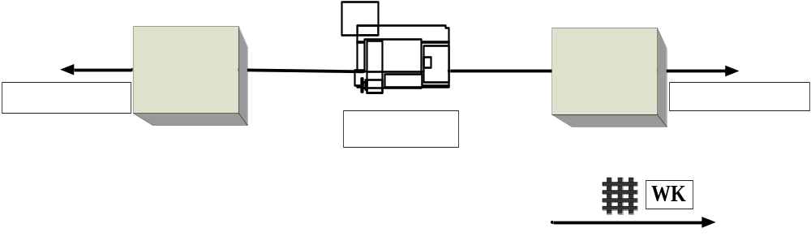کانبان برداشت وپالت پر به مرکز کاري فورج برده مي شود
شكل3-8-4

کانبان توليد همچنين حاوي اطلاعات در زمينه مواد مورد نياز براي توليد كالاهاي خروجي مي باشد.
بعنوان نمونه كانبان توليد ذكر شده مشخص مي کند چه محصولي مورد نياز است دنده1، دنده5، كشويي 4/3
شكل4-8-4 پالت حاوي اين مواد را كه از انبار مواد ورودي ايستگاه پيش گرم آورده شده نشان مي دهد.
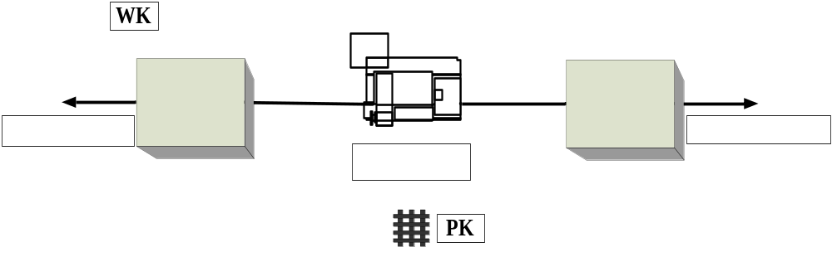کانبان برداشت ازاد شده وتوليد شروع مي شود
شكل4-8-4

اگر عمليات توليدي يك عمليات تركيبي باشد كانبان توليد نشان دهند نوع قطعات مورد نياز خود مي باشد.
در ايستگاه پيش گرم هنگامي كه يك پالت خالي موجود است. اين پالت به همراه كانبان برداشت به نقطه ارسال مركز كاري برش برده مي شود تا مواد ورودي ايستگاه پيش گرم تامين شود.
اين در حالي است كه در همين زمان در ايستگاه پيش گرم پالت بهمراه كانبان توليد مطابق شكل5-8-4 در حال پر شدن است.
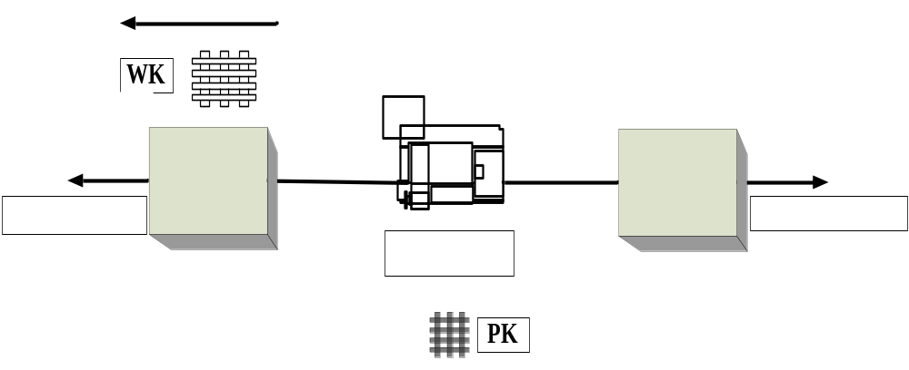فرايند پيش گرم در حال انجام بوده و پالت پر مي شود
شكل5-8-4

هنگامي كه عمليات پيش گرم روي قطعه انجام شد پالت بهمراه كانبان مربوطه به نقطه ارسال برده مي شود.
همچنين در همين حال مطابق شكل6-8-4 ظرفي حاوي پايه هاي پريده شده از نقطه ارسال ايستگاه برش به همراه كانبان برداشت به مركز كاري پيش گرم آورده مي شود.

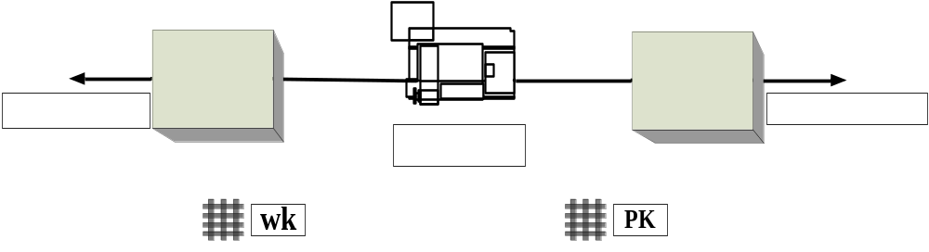پالت پر از مواد ورودي و خروجي در نقاط انباشت موجودي
شكل6-8-4

9-4 عملكرد كانبان:
واضح است كه عملكرد موثر سيستم كانبان به ميزان زيادي وابسته به نظمي دقيق بوده و اين امر به نحوه استفاده از كارت هاي كانبان مربوط مي شود. برقراري اين نظم نيازمند رويه هاي توليدي مستند شده و كاركنان آموزش ديده اي است كه از رويه ها آگاه بوده و نسبت به پياده سازي آنها علاقمند باشند. براي استفاده درست از كارت هاي كانبان در راه دستيابي به سيستم توليدي بموقع JIT پنج اصل زير پيشنهاد مي گردد:

1- يك ايستگاه كاري بايد تنها اقلامي را توليد كند كه مورد نياز ايستگاه بعدي است توليد بايد بنحوي باشد كه اقلام مزبور به مقدار مورد نياز به ايستگاه بعد برسند. انجام اين امر بواسط اجراي برخي اصول ممكن مي گردد.
در صورت نبود كانبان برداشت و پالت خالي مواد به مجاز قادر به جا به جايي ميان ايستگاه نيستند.
برداشت قطعات بيش از مقدار مشخص شده روي كانبان مجاز نيست.
كانيان مي بايستي بر روي يكي از اقلام موجود در ظرف نصب گردد.

2- يك ايستگاه كاري بايد تنها اقلامي نمايد كه توسط ايستگاه بعدي برداشت شده اند كانبان هاي توليدي آزاد شده Freed production kanbans مانند يك برنامه زمانبندي براي ايستگاه كاري عمل مي نمايند.
ايستگاه كاري مجاز توليد مقاديري بيش از مقدار قيد شده در كانبان توليد نبوده و توالي عمليات در ايستگاه كاري بايد از توالي كانبان هاي توليدي آزاد شده پيروي شده پيروي نمايد.
بايد جريان افتادن توليد از ايستگاه نهايي و اجراي برنامه زمانبندي آن در خط مونتاژ، برنامه توليد در طول خط( به سمت ابتداي خط) به جريان مي افتد. پيروي از اصول فوق منتهي به خط انتقال يا نوار نقاله اي نامريي در طول خط توليد مي گردد كه بواسطه جريان كانبان ها در سيستام توليدي ايجاد و كنترل مي شود.

3- اقلام معيوب به هيچ وجه نبايد به ايستگاه بعدي فرستاده شوند اين امر مستلزم كنترل دقيق كيفيت در هر مرحله يا ايستگاه كاري در فرآيند توليدي مي باشد.

4- از آنجا كه هر كانبان نشان دهنده محتويات يك ظرف استاندارد مي باشد. سطح موجودي در سيستم توليدي بواسطه تعداد كانبان ها تعيين مي گردد بدين ترتيب تلاش ها مي بايست در جهت كمينه كردن تعداد كانبان ها باشد.
با كاهش تعداد كانبان ها و اندازه هر پالت سطح موجودي نيز كاهش خواهد يافت.

5- سيستم كانبان تنها براي مواجه با نوسانات نسبتا كوچك در مدل تقاضاي خط توليد نهايي مناسب است. چنين سيستمي نمايانگر شرايط سيستم توليد تكراري بوده و قابليت تطابق با تغييرات بزرگ در تقاضا را ندارد.
تغييرات بزرگ و سريع در تقاضاي محصول با بكارگيري تكنيك هاي JIT يعني اتخاذ رويكرد JIT در بخش بازار و طراحي محصول و با استفاده از سيستم توليدي جريان مبنا قابل حذف مي باشد.
بنابراين در صورتيكه دستيابي به يك سربرنامه توليد اصلي MPS پايدار و بدون نوسان براي اقلام سطح بالا امكانپذير نباشد واضح است كه سيستم كانبان قابل پياده سازي نخواهد بود.
با اين حال نوسانات كوچك در تقاضا را مي توان با افزايش جريان كارت هاي كانبان افزايش اضافه كاري و يا بكارگيري كارگران موقت جبران نمود. در مجموع پياده سازي موفق يك سيستم كانبان كاري بزرگ و دشوار براي سازمان است.
اين امر نيازمند استفاده گسترده از تكنيك هاي JIT به منظور ايجاد مناسب براي سيستم كانبان و حفظ نظم جريان كارت هاي كانبان در تمامي زمانها مي باشد.

10-4 ارتباط با فروشندگان توسط سيستم كانبان:
اگر در جريان ارت هاي كانبان در طول فرآيند توليد بطور منطقي پي گرفته شود به نقطه ورود مواد اوليه و قطعات خريدني خواهيم رسيد.
اين كار به پاسخ اين سوال منتهي مي گردد كه چگونه سيستم كانبان به سمت فروشندگان در خارج از كارخانه توسعه يابد از يك سو ما با موجودي بالايي از قطعات مواجه هستيم كه در فواصل زماني هفتگي و بعضا بيشتر فراهم مي شوند. و از سوي ديگر مي توان سيستم كانبان را در خارج از كارخانه و در سيستم هاي توليدي فروشندگان نيز پياده ساخت.
اين رويه معمولا شامل تحويل هاي منظم و دوره اي توسط فروشندگان بوده و از طريق ايجاد همكاري نزديك با تامين كنندگان و با اشتراك گذاري اطلاعات مورد نياز براي كمك به سازمان تامين كنندگان در راه دستيابي به سيستم JIT حاصل مي شود.
در حقيقت اين كار مستلزم يك مشاركت Partnership واقعي با تامين كنندگان قابل اعتماد است.

11-4 كانبان به عنوان يك تكنيك بهبود كيفيت:
اگر رويه هاي سيستم كانبان بطور كامل انجام گيرند، سطح موجودي در جريان ساخت مي تواند توسط تعداد كارت هاي صادر شده براي هر قطعه كنترل شود اين كنترل يا محاسبه كانبان ها و ظرفيت پالتها براحتي قابل انجام است.
بنابراين با كاهش تعداد كارت هاي صادر شده براي يك قطعه خاص سطح موجودي در جريان ساخت WIP براي آن قطعه كاهش خواهد يافت در نهايت اگر سطح موجودي به اندازه زيادي كاهش يابد.
ممكن است يك ايستگاه كاري با كمبود مواد مواجه شده و عمليات آن متوقف گردد. حتي اين امر ممكن است به توقف كل خط بيانجامد.
- لذا تلاش بسياري نياز است تا بوسيله تعداد كارگان، كاهش زمان آماده سازي Setup، يا با بازطراحي فرآيندها، خط در سطح پاييني از موجودي بكار خود ادامه دهد.
سطح بالايي از موجودي غيرضروري باعث مي شود تا مشكلات علل عدم كارآيي در فرآيند توليد، در پس اين موجودي ها پنهان بمانند طي كاهش تدريجي سطح موجودي مشكلات توليد رفته رفته خود را نشان داده و بطور مستمر حذف خواهند گرديد.

بخش پنجم :

خريد وتحويل بهنگام

1-5 خريد به هنگام :
وظيفه خريد در يک محيط JIT از روش هاي به کار گرفته شده سنتي در گذشته پيشي مي جويد . خريد به هنگام با روش سنتي در ماهيت رابطه بين سازمان و عرضه کننده ، کثرت تحويل ها و تعداد عرضه کنندگاني که يک شرکت به طور نمونه براي خود حفظ مي کند تفاوت دارد .
عنصري از خريد که موجب بيشترين اثر گذاري شده کيفيت به عنوان اولين اولويت در انتخاب عرضه کنندگان جايگزين قيمت گرديده است .
مباحث بعدي نقش در حال تغيير عرضه کنندگان در يک محيط JIT را مورد بررسي قرار خواهند داد .
2-5 تفاوت بين خريد سنتي و به هنگام :
وظيفه خريد يک سازمان در گذشته با دستيابي به قطعات مورد نياز با پايين ترين قيمت در وهله اول خود را مشخص مي ساخت . تغييراتي در مرکز توجه به سوي کيفيت ايجاد گرديد . اما اين يکي از نقش هايي است که خريد در محيط JIT بر عهده دارد .
جدول2-5 تفاوت بين خريد سنتي و به هنگام را نمايش مي دهد:

فعاليت | نظام بهنگام | روش سنتي
اندازه خريد | اندازه هاي کوچک تحويل هاي متعدد | دسته هاي بزرگ تحويل هاي کم
انتخاب عرضه کننده | بلند مدت عرضه کننده منحصر بفرد | کوتاه مدت عرضه کننده هاي متعدد
ارزيابي عرضه کننده | معيار ها شامل کيفيت.تحويل. قيمت . برگشتي قابل قبول نيست | معيار ها شامل کيفيت.تحويل. قيمت . 2%برگشتي قابل قبول است
بازرسي | کاهش اوليه- سرانجام حذف مي شود | فعاليت ها شامل دريافت .شمارش . بازرسي
معاملات | بلند مدت-کيفيت و قيمت مناسب-تحويل بهنگام | در برگيرنده پايين تريت قيمت
حمل ونقل | هزينه حمل وارده / صادره را در نظر مي گيردخريدار داراي برنامه زمانبندي است | پايين ترين هزينه ها-عرضه کننده داراي مسئو ليت برنامه زمانبندي است
مشخصات فني محصول | نو اوري عرضه کننده –تاکيد بر مشخصات قابل انتقال عملکرد | خريداربراي مشخصات طراحي در نظر گرفته مي شود-عرضه کننده خلاق نيست
بوروکراسي | کارداري کمتر –تواناييتغيير مقدار و زمان تحويل | حجم بالاي گردش اسناد-سفارشات خريد نياز به تغيير –تحويل زمان وتعداد دارند
بسته بندي | کوچک محموله هاي استاندارد شده –کميت دقيق | بسته بندي منظم- بدون مشخصات روشن و واضح
جدول2-5
ادبيات JIT بر مزياي خريد به هنگام تأکيد دارد و اين فوائد را تحت عناوين کاهش هزينه هاي اداري ، کاهش سطوح موجودي و فضاي نگهداري افزايش کيفيت محصول و شناسايي و تعيين مشکل کيفي تعريف نموده است .
عليرغم وجود امکان کسب اين فوائد بسياري از سازمان هاي عرضه کننده از ايجاد ارتباط با مشتريان خود در يک محيط JIT ناراضي هستند .
چنين رابطه اي نيازمند آن است که عرضه کننده ، عمليات خود را اصلاح نموده و آنها را متناسب با فلسفه JIT به کار گيرد .

اجراي کامل اين تکنيک هاي جديد نيازمند توسعه اصلاحات به صورتي فراتر از دپارتمان خريد به تنهايي مي باشد .
شش نوع معمول مقاومت عرضه کننده در مقابل JIT توسط گوييني پيرو و انيل تعريف شده اند .
- عرضه کننده اعتقاد دارد که وظيفه خريد او تحت محيط JIT ناسازگار خواهد بود . به طور کلي اظهار اين جمله در بر گيرنده تفاوت در روش هاي توليد مي گردد .
احتمال دارد عرضه کننده اي تحت محيط توليد کارگاهي عمل نمايد . در صورتي که JIT به طور گسترده اي نيازمند يک جريان عمليات قابل تکرار است . اين ناسازگاري شناخته شده ممکن است عرضه کنندگان را وادار نمايد تا بپندارد خريد در نظام به هنگام مي تواند بيشتر محيط هاي توليدي را شامل گردد .
- بسياري از شرکتها موفقيت ديگران را براي خود بي ربط و نامناسب مي دانند . اين در کل نتيجه عدم توانايي در بررسي جامع عمليات خريد سازمان هاي موفق است .
- از آنجا که تعداد تحويل ها از ماهيانه به هفتگي و برخي موارد به تحويل هاي روزانه افزايش خواهد يافت فاصله جغرافيايي از مشتريان ممکن است به عنوان يکي از موانع خريد به هنگام در نظر گرفته شود . بيشتر سازمان ها بر آوردن اين نيازمندي را نزديک به غير ممکن مي شناسند . هر چند اين گونه در نظر گرفته مي شود که فاصله کوتاه بين عرضه کننده و مشتري خريد به هنگام را تسهيل مي سازد ، اما در هر حال کسب موفقيت به سازمانهايي که سازگاري جغرافيايي دارند محدود نمي شود .
برنامه ريزي دقيق و منطقي و زمانبندي مي تواند هر مانع مرتبط را با فاصله مکاني را برطرف نمايد . مطلوبيت فاصله مکاني ، ترجيح معقول هر سازمان است .
برخي سازمان ها خاص همانند آنهايي که نياز به تحويل بر اساس روز يا هفته دارند ، ممکن است در مورد فواصل مکاني انعطاف پذير باشند . در هر صورت سازمانهايي که نيازمند چندين مورد تحويل در روز هستند مطلوبيت فاصله مکاني نقش اصلي در انتخاب عرضه کننده را براي آنان بازي خواهند نمود .
- تغييرات برنامه زمانبندي توليد به جهت کمبود ها ، مشکلات مواد اوليه تغييرات مهندسي يا نيازمندي هاي مشتري توسط عرضه کنندگان به عنوان موانع بالقوه ديده مي شوند .
اثر تغييرات مي تواند از طريق برنامه ريزي دقيق و پيشگيري از ايجاد نياز براي اين تغييرات کاهش داده شود . چندين ابزار پيشگيري از اين تغييرات به طور ذاتي متعلق به وظايف اجرايي نظام به هنگام هستند . براي مثال هماهنگي فرايند هاي در يک محيط JIT کمبود ها و مشکلات مواد را کاهش خواهد داد .
بر طرف ساختن ساير مشکلات از طريق برنامه ريزي طراحي محصول بر اساس مشارکت عرضه کننده و مشتري فايل دستيابي خواهد بود . تعريف صحيح خواسته هاي مشتري مي تواند از طريق تجزيه و تحليل بازار و پيش بيني به دست آيد .
برنامه زمانبندي توليد شرکتهاي داراي نظام به هنگام به هر شکل با توجه به ضرورت آمادگي براي تغيير اما با مکانيزم هايي براي زمانبندي تحويل بهينه مي تواند به عرضه کننده در پشتيباني از تغيير برنامه توليد JIT کمک نموده و هر دو گروه را از مزاياي خود بهرمند سازد .
- انتخاب عرضه کننده بر اساس کمترين پيشنهاد مزايده ممکن است عرضه کننده را تحريک به محاسبه مزايده ها بر اسا س متغير هاي قيمت خريد نمايد اين روش در درون خود هزينه هاي پنهان را دارا مي باشد .
در بيشتر مواقع اين گونه تصور مي شود که کمترين پيشنهاد مزايده متشکل از هزينه هاي کيفيت را که مي تواند شامل هزينه ضايعات و دوباره کاري مخارج بالاي ضمانت و نيازمندي بازرسي باشد در نظر بگيرد . ساير هزينه هاي که ارزش محصول را تنزيل مي دهند شامل عملکرد تکراري تحويل ضعيف مي باشند .
انتخاب بر اساس کمترين پيشنهاد مزايده مي تواند فريبنده باشد . چرا که پائين ترين هزينه مقدماتي ممکن است در بلند مدت بيشترين بار هزينه را به طور واقعي دارا باشد .
يک رابطه موفق عرضه کننده مشتري بيش از قيمت به تنهايي به ساير عوامل بستگي دارد .
- آخرين گروه که سه حالت دارد مربوط به بي ميلي و اکراه عرضه کننده مي شود . اولين مانع براي عرضه کننده جهت يادگيري رويه هاي خريد به هنگام در بر گيرنده نياز به ذخيره سازي مواد اضافي است .
اين نياز به واسطه مشترياني که در حال کاهش سطوح موجودي خود هستند ناشي مي گردد .
ممانعت از به وجود آمدن اين نياز از طريق اصلاح سازمان عرضه کننده براي پيگيري رويه هاي نظام به هنگام امکان پذير خواهد بود .

دومين مانع مربوط به علاقه مند ساختن عرضه کنندگان نسبت به منافعي است که به انها تعلق خواهد گرفت . منافعي که تعريف شده اند شامل يک مشتري بلند مدت و ثابت اطمينان از تقاضا حجم بيشتري از فروش به جهت آنکه مشتري بر اساس اصول نظام به هنگام عمل نموده و به يک عرضه کننده وابسته است و توانايي توسعه برنامه هاي بلند مدت مي باشند .
سومين مانع مربوط به عدم تداوم کسب و کار عرضه کننده مي گردد . يک مشتري مي تواند از طريق يک ارزيابي دقيق با استادي از ايجاد ارتباطي بلند مدت يا عرضه کننده اي که احتمال دارد از فعاليت تجاري خارج شود پرهيز نمايد
اين ارزيابي به طور متداول مستلزم تعيين ميزان موفقيت عرضه کننده در برآوردن ساختن خواسته هاي يک مشتري مي باشد . ساير معيار هاي انتخاب عرضه کننده منحصر به هر شرکت خاص است
3-5 انتخاب عرضه کننده :
انتخاب عرضه کننده وظيفه اي با نياز به چندين تخصص ، همراه با مشارکت تمامي سازمان است . يکي از تفاوت هاي اصلي بين خريد با فرايند سنتي و خريد به هنگام کاهش منابع متعدد عرضه کنندگان است . در توليد به هنگام بر منابع منحصر عرضه تأکيد مي شود .
اين مطلب اهميت افزون شده انتخاب عرضه کننده اي که بر طرف ساختن خواسته هاي مشتري در طول يک دوره زماني بلند مدت بهترين است را به همراه دارد .
حاميان منابع متعدد مدعي هستند که منافع خاصي نصيب مشتري خواهد شد . اين منافع به طور عادي شامل فراهم آمدن منابع فني گسترده ، ايمني در برابر کمبود هاي احتمالي و ترفيع رقابت در بين عرضه کنندگان مي گردد .
طرفداران منابع تأمين محدود اظهار مي دارند که منافع زير توسط مشتريان و عرضه کنندگان کسب مي گردند .
1-3-5 منافع مشتري :
- ثبات در کيفيت محصول ؛
- حفظ منابع از طريق کاهش سرمايه گذاري و فعاليتهاي خريد مانند وقت و هزينه هاي اياب و ذهاب ؛
- به جهت خريد مواد و قطعات در حجم بيشتر ، کاهش هزينه هاي ممکن خواهد بود ؛
- ممکن است يک خريدار سهم نسبتاَ زيادي از فعاليت عرضه کننده را به خود اختصاص دهد ، بنابر اين انگيزه عرضه کننده را به خود اختصاص دهد ، بنابر اين انگيزه عرضه کننده براي حفظ يک مشتري احتمالاً شامل ترجيهات خاصي براي برآورده ساختن نيازمندي هاي مشتري در سطحي بالاتر و فراتر از موارد مشخص شده قبلي مي شود .
- کاهش هزينه هاي بازرسي ؛ و
- ايجاد و حفظ ارتباط در بلند مدت – اين يک ارتباط خاص است به طوري که صداقت و وفاداري نتايج متعدد چنين رابطه اي است .

2-3-5 منافع عرضه کننده :
  - عرضه کنندگان براي برنامه ريزي ، برنامه هاي زمان بندي خود را در ارتباط با نيازهاي مشتريان بهتر تجهيز مي نمايد .
  - مشتري مي تواند به عرضه کننده در اجراي برنامه هاي بهبود کمک نمايد که در بلند مدت به هر دو طرف منفعت خواهد رساند ؛ و
  - کاهش ميزان کار دفتري و مستند سازي رسمي – اين زمان را براي تمرکز بر ساير فعاليتها آزاد خواهد نمود .
  - تعداد زيادي از عرضه کنندگان از تبديل شدن به يک عرضه کننده منحصر به مشتريان اکراه دارند .
اين بي ميلي به تابع شدن عرضه کننده و افشاي داده هاي هزينه نزد مشتريان آنها از سوي عرضه کنندگان اظهار مي گردد .مقوله وابستگي با شبيه سازي احتمالي عرضه کننده در شرکت مشتري خود را بيش از بيست درصد براي فعاليت هاي تجاري او کنترل داشته با شد .
افشاي داده هاي مربوط به هزينه هاي اغلب مورد نياز مي باشند . ولي در هر صورت داده هايي که مي بايست در اختيار مشتري قرار بگيرند بايد تنها شامل هزينه هاي گردند که به محصول خريداري شده مربوط هستند .
عرضه کننده بايد به خاطر بسپارد که چنين رابطه اي براي خدمت به هر دو طرف وجود دارد . اکراه عرضه کننده از تبديل شدن به منبع منحصر ، همچنين برخاسته از پاسخ به اين مسئله که عرضه کننده به عنوان وسيله اي براي ذخيره موجودي ها توسط سازمان ها براي اجراي JIT آغاز گرديده است .
بدين ترتيب ، هزينه ذخيره سازي موجودي که قبلاً توسط مشتري متحمل مي گرديد ، به عرضه کننده منتقل شده است . مشتري بايد نسبت به اين موضوع آگاهي داشته باشد که وظيفه عرضه کننده عمل نمودن به منزله يک وسيله انبار داري نيست .
4-5 معيار و انتخاب عرضه کنندگان :
اين فرايند در برگيرنده مراحل مشخصي است که به ترتيب انجام مي شود و اصولاً متکي بر تجزيه و تحليل اهداف و حقايق است . وجه دوم فرايند صلاحيت حرفه اي آن است که شرکتها يي که آن را به کار مي گيرند بايد همواره از خريد قطعات از ساير عرضه کنندگان فاقد صلاحيت خودداري نمايند .

فرايند تعيين صلاحيت شامل مراحل زير است :
- جلب حمايت مديريت : وظيفه اي دشوار را نشان مي دهد چرا که فرايند نيازمند تغيير نگرش ها و تحمل هزينه هاي قابل توجه براي کسب منافعي است که لزوماً در کوتاه مدت تحصيل نمي شود .
روشي براي جلب حمايت و ايجاد يک برنامه عملياتي روشن که نشان دهنده نيازهاي مشتريان داخلي باشد عبارت است از بر آوردي از هزينه هاي کيفيت ضعيف جلب حمايت يک مدير مستقيم يا سرپرست ، ترويج مشارکت و مالکيت کارکنان در برنامه و در نهايت فروش برنامه به مشتريان داخلي است .
- انتخاب اجزايي براي شروع فرايند انتخاب محلي که سازمان فرايند خود را آغاز خواهد کرد ؛ به آنچه که در اصطلاح تناسب ناميده مي شود بستگي دارد . براي توضيح بيشتر شروع فرايند مي تواند شامل موقعيت هاي شود که صرفه جويي اساسي در هزينه ها به وجود آيند يا قسمتي که مديريت ناکارآمد عرضه کنندگان شيوع دارد .
با يک حساب سرانگشتي مي يابيم که نبايد کار با اجزايي که 25% يا بيشتر از کل فعاليت هاي کسب و کار را تشکيل مي دهند آغاز نماييم .
- انتخاب گروهي چند مهارته ، گروهها انتخاب ارجح براي اجراي فرايند هستند . گروه مي بايست با تلاش واحد خريد هدايت گردد ، معذالک اعضاي گروه بايد شامل کارکناني از تمامي محدوده هاي مرتبط در سازمان باشند .
انتخاب عضو گروه بايد با تمرکز بر در اختيار گرفتن افرادي شود که توانايي دستيابي به ساير اهداف را دارا بوده و از دعوت آنهايي که مارک عضو نمايشي گروه را در بر دارند پرهيز گردد .
- انتخاب معياري براي ارزيابي عرضه کننده. معيار انتخاب شده براي ارزيابي عرضه کنندگان بايد کليدي براي موفقيت ارتباط بالقوه باشد .
اين معيار از سازماني به سازمان ديگر متفاوت خواهد بود ، اما به هر صورت عناصر مشترکي تعريف شده اند که در بسياري از سازمان ها يافت مي شوند و شامل عملکرد تحويل ، کيفيت ، قابليت اطمينان ، قيمت ، تأثير گذاري ، موفقيت ف ثبات مالي و توانايي فني مي گردند .

ايجاد معيار انتخاب دو وظيفه را شامل مي شود : تعيين معيار و ايجاد ضرايب وزني براي اطمينان از اينکه يک سازمان عرضه کننده اي توانمند براي بر آورده ساختن نيازمنديها ي خود را انتخاب نموده و اين عرضه کننده داراي استعداد رهبري يک سازمان به سوي مزيت رقابتي در سطح جهان باشد . پيشنهاد شده که امتياز عملکرد عرضه کننده مي بايست با سازمان هايي که در حال حاضر داراي رتبه جهاني هستند مقايسه شود .
- جمع آوري و تجزيه و تحليل داده ها . اولين نيازمندي اين مرحله تعيين يک ابزار مؤثر جمع آوري و کسب داده ها از عرضه کنندگان مختلف است . به شرطي که چنين سيستمي اکنون در سازمان موجود نباشد .
زماني که سيستم جمع آوري داده ها شکل داده شد ، گروهي مي تواند اطلاعات ضروري را از عرضه کنندگان و مشاهده فرآيند ها در زماني است که به هر شکل واقعي در سازمان به کارگرفته مي شوند . جمع آوري داده ها اغلب کار ساده اي براي اجرا نيست .
مانع اصلي کسب اطلاعات ، بي ميلي عرضه کنندگان از افشاي مطالبي است که آنها را محرمانه مي پندارند .
اعضاي گروه که از کارخانجات عرضه کننده بازديد مي کنند بايد قادر به ارزيابي عرضه کننده و توانمندي فرايند براي برآورده ساختن خواسته هاي کيفيتي خود باشند .
ناديده گرفتن اين ارزيابي مي تواند منتهي به پذيرش کيفيت ضعيف مواد از عرضه کننده گردد.
- تعيين صلاحيت عرضه کننده با (( قبولي توليدات آنها در نخستين مرتبه)) هدف از تعيين صلاحيت با قبولي در مرتبه نخست کاهش عرضه کنندگاني است که تأمين نيازمنديها ي مطلقاً ضروري يک سازمان ناتوان هستند . عملکرد تحويل عرضه کننده ثبات مالي و وضعيت فني سه معيار اصلي هستند .
عملکرد تحويل عرضه کننده ثبات مالي و وضعيت فني سه معيار اصلي هستند که با استفاده از آنها اين رويه کاهش اجرا مي شود . سطح عملکردي که مشتري به دنبال آن است تحويل کيفيت ناميده مي شود .که به عنوان تحويل بر اساس مقادير توافق شده محصول قابل قبول در موعد خود نه قبل و نه بعد از تاريخ تعيين شده تعريف گرديده است
اين تعريفي مشخص است که بسياري از شرکتها براي آرامش خود به عرضه کنندگان اين امکان را مي دهد که مواد انها را چند روز زودتر تحويل نمايد اما ديرتر از آن هرکز قبول نيست .
جنبه ديگر تحويل شامل زمانهاي انجام هر سفارش مي شود . توانايي عرضه کننده براي تحويل مواد با زمان هاي انجام پاسخگويي به نيازهاي مشتري در دورههاي زماني کوتاه به ارضاي نيازهاي نهايي مشتري منتهي مي گردد .
خدمت نيز يکي از اجزاي مهم اين معيار است که به طور معمول در برگيرنده موارد مهمي که اشاره خواهند شد . همانند کارخانه و واحد پشتيباني پاسخگويي پيشينه عرضه کنندگان و انعطاف پذيري مي گردند .
دومين معيار يعني ثبات مالي اين مطلب را تعيين مي کند که آيا عرضه کننده قادر به عمل نمودن به تعهدات بلند مدت خود مي باشد يا به عبارتي ديگر معياري براي قدرت پرداخت بدهي است . ثبات مالي مي تواند از طريق تجزيه و تحليل صورت هاي مالي شرکت عرضه کننده يا گزارشات ساليانه و با انجام تحليل نسبت هاي مالي تعيين شود .
سومين معيار مربوط به وضعيت فني عرضه کننده مي شود . وضعيت فني شامل عناصري است که توانايي هاي فني و مکانيکي عرضه کننده را همراه با کيفيت فرايند هاي آنها نشان مي دهد .
عناصر ارزيابي شامل استفاده عرضه کننده از نمودار هاي SPC ، TQC ، تعداد مهندسان استخدام شده سطح کيفيت فرايند اتوماسيون مي شود . سازمان هايي که در حال حاضر با عرضه کنندگاني مواجه هستند که نيازمند هاي اوليه آنها را برآورده نمي سازد ( تا در گروه عرضه کنندگان قرار گيرند مي بايست ابزار هاي تاييد مواد مورد نياز خود را تعيين نمايد . در نهايت ، قرار داد با عرضه کنندگاني که در اندازه هاي خواسته هاي مشتري نيست بايد لغو گردد.
- تعيين صلاحيت نهايي عرضه کنندگان .
تعيين صلاحيت نهايي عرضه کنندگان موجب رتبه بندي عرضه کنندگان به طور نسبي با ديگراني ايت که در صلاحيت هاي اوليه موفق بوده اند . اين آخرين مرحله گنجانده شده در تعيين صلاحيت حرفه اي است و اغلب مشتريان را به اين باور هدايت مي نمايد که اين فرايند ديگر نيازي به کنترل با روشي سخت گي را ندارد .
در شرايط خاص ضرورتي ندارد که اين فرايند ها در تمامي اوقات براي انتخاب بهترين عرضه کننده به کار گرفته شوند . اما در هر حال مدير با تدبير بايد دو چيز را در مورد يک فرايند تعيين صلاحيت حرفه اي به شناسايي مشکلاتي که به اين نوعي منجر به مخارجي اساسي براي مشتري در ارتباطات اتي خواهد شد کمک نمايد . و دوم ضرايب وزني نبايد به طور دائم ارزش هاي مشتري را منعکس نمايد .
يک مشتري اين است که ضرايب وزني آنچه که بايد باشد را منعکس مي نمايد . تا آنچه که واقعاً وجود دارد . تحت اين شرايط ضرايب وزني مي بايست تطبيق و تعديل شوند .
يک روش اختيار شده براي انتخاب عرضه کننده استفاده از برنامه صلاحيت عرضه کننده است که توسط لي و ولان مطرح گرديده و جزئياتي از يک روش ساختاري و عملي براي رفع مشکل با پيگيري همان اصول اصلي ارئه مي نمايد
. تحقيقي که در مورد منافعي که به مشتريان و عرضه کنندگان از طريق ايجاد با يک عرضه کننده خاص تعلق مي گيرد نشان مي دهد که اين منافع توسط بسياري از سازمانهايي که در يک محيط JIT عمل مي نمايند به دست آمده است . وظيفه گزينش عرضه کننده به خود براي معيار مشترک کلي اعتبار مي دهد ، معذالک ، با تعديل هاي خاصي که براساس اهداف منحصر سازمانهاي خاص قرار دارند .
مشخصه هايي که يک سازمان به عنوان اهميت در اولويت مي شناسد داراي همان اهميت در سازمان ديگر نمي باشد .
سازمان براي تعيين کيفيت عرضه کننده تابع اهداف خود هستند . وظيفه گزينش عرضه کننده با روش گروهي بر محاوره هاي فردي و خاص برتري دارد « دو فکر بهتر از يکي است » يک گروه متشکل از افراد واحدهاي مختلف سازمان انتخاب شده و براي انتخاب عرضه کننده اي که قادر به برآورده ساختن نيازمنديهاي تمامي سازمان باشد تجهيز مي گردند . يک گروه انتخاب نمونه شامل کارکناني از واحد هاي خريد ، مهندسي ، مالي ، کيفيت برنامه ريزي محصول و توليد است .
گزينش عرضه کنندگان غالباً منجر به وظيفه اي زمان بر گرديده و به همين دليل ، بسياري از سازمان ها را وادار به ايجاد يک روش استاندارد شده براي انجام وظيفه انتخاب عرضه کننده نموده است . عواملي که انتخاب يک عرضه نموده است .
عواملي که انتخاب يک عرضه کننده را تعيين مي نمايد بسيار فراتر از قيمت و در زمينه هاي زير توسعه يافته اند .
  - تهيه سيستمهاي کنترل توليد و پشتيباني براي هماهنگي با زمان بندي توليد . به جهت آنکه استفاده موثر از سيستم هاي کنترل عرضه کننده را در موقعيتي برتر براي هماهنگي توليد با زمانبندي توليد با محصولاتي که بر اساس مشخصه هاي فني توليد شده اند قرار مي دهد اين گونه فرض مي شود که يکي از مهمترين معيارهاي باشد .
  - توانايي عرضه کننده براي تحويل هميشگي محصولات کيفي . آنچه که نزد مشتري در مورد کيفيت از اهيمت خاصي برخوردار است اين است که عرضه کننده از ابزار هاي کنترل فرايند براي تضمين اينکه محصولات ساخته شده منطبق با مشخصات از پيش تعيين شده باشند استفاده مي نمايد .
  - کنترل عرضه کنندگان بر روي مقاطعه کاران فرعي – به عنوان مثال دريافت محصولات در موعد مقرر براي اجراي برنامه هاي زمانبندي مشتري .
  - توانايي عرضه کننده براي شناسايي مشکلات نهاني که ممکن است موجب تاخير در تحويل محصول به مشتري گردند .
  - همکاري متقابل عرضه کننده با مشتري در اطلاع رساني راجع به فعاليت هاي در حال اجراي شرکت و شرايط تحويل .
  - انتخاب اوليه عرضه کنندگان رويه هاي ارزيابي را خاتمه نمي بخشد . براي اندازه گيري عملکرد عرضه کننده مي بايست کار مميزي انجام شود . سؤالات مهمي که در طول مميزي بايد پاسخ داده شوند مربوط به اين است که آيا عرضه کننده در حال اجراي آنچه از او انتظار مي رفته مي باشد يا خير . ( شامل تحويل و به موقع محصولات با کيفيت ) و شناسايي محدوده هاي که مي توانند بعد ها براي ارضاي خواسته هاي مشتري بهبود داده شوند .
  - براي مثال مشتري و عرضه کننده مي بايست قادر به همکاري با يکديگر براي بهبود فرايند ها جهت افزايش سطح کيفيت باشند . در بلند مدت سطوح کيفيت بايد به گونه اي باشد که مشتري بتواند تمامي شکل هاي فعاليت بازرسي مواد وارده را حذف نمايد .
عدم توانايي عرضه کننده در برآورده ساختن نيازهاي مشتري مي تواند منجر به انتخاب عرضه کننده ديگر شود .

5-5 تحويل به هنگام :
تحويل به هنگام محصول به مشتري مي کوشد تا از مفهوم سنتي برآورده ساختن نيازهاي مشتري فراتر رود . دو مسير سودمند براي دستيابي به عملکرد برتر تحويل به مشتري شامل روش هاي داخلي و خارجي مي شود . روش هاي خارجي بر تعيين نيازهاي مشتري متمرکزند .
در حالي که روش هاي داخلي براي بهبود بهره وري و استانداردهاي اثر بخشي فرآيندهاي توليد در يک سازمان ، مستقل و متمايز از بحث مشتري بيروني هدف گذاري مي نمايند .
اين دو مسير به تدريج با يکديگر ترکيب مي گردند تا به صورتي واحد درآيند به طوري که برطرف نمودن خواسته مشتري ، هدف شرکت قرار مي گيرد نگرش به هنگام با شرکت براي مرتفع نمودن نيازمندي هاي توليد بر اساس تعريف مشتري و براي رفع نياز مشتري به چالش بر مي خيزد
بحث پيرامون تحويل به هنگام در سه گروه يعني اجزاي توليد ، تعريف مشکل و ارائه راه حل و پيش بيني تقاضا مورد توجه قرار خواهند گرفت . وجه توليد شامل فعاليت هاي داخلي مي گردد که يک سازمان مي تواند براي بهبود تحويل مبادرت به اجراي آنها نمايد .
اين مطلب به طور معمول در بر گيرنده کاهش زمان چرخه توليد سيستم هاي رسمي و غير رسمي سازماني و ترتيب عمليات مي باشد . افزايش دقت در تحويل به هنگام از طريق تعريف و ارائه راه حل براي مشکلاتي که ممکن است در روش هاي جاري يک سازمان وجود داشته باشند نشان دهنده يک فعاليت داخلي ديگر در شرکت مي باشد .
فعاليت هاي خارجي و نوعاً روش هاي تعيين سطح تقاضاي مشتري و نيازهاي مربوطه را احاطه مي کنند .
اين فعاليت کاربرد برنامه ريزي نيازمندي هاي توزيع را نيز عنوان مي نمايد . سيستمي که که تکميل کننده JIT است .
تحويل به هنگام به دنبال ارضاي خواسته هاي مشتري از طريق توليد محصولاتي با کيفيت صدرصد ، کاهش زمانه هاي انجام کار ، حذف ضايعات ، افزايش بهر وري و بهبود مستمر مي باشد .
ادامه بحث تحويل به هنگام ، چندين روش براي ارضاي خواسته هاي مشتري از طريق بهبود موارد اشاره شده فوق را نشان مي دهد .
1-5-5 بهبود تحويل به مشتري از طريق تعريف و حل مشکل :
تلاش براي بهبود تحويل مي تواند به سوي منافع مختلفي کشيده شود. تعريف و حل مشکل جهت بر آورده ساختن تعهدات تحويل به صورت صد در صد در زمان هاي مقرر شده به مشتري هدف گذاري شده اند.عدم موفقيت در اين کار منجر به تخفيف ده درصدي به مشتريان به دليل تاخير در تحويل خواهد گرديد.ايجاد يک چنين خط مشي مي تواند کارکنان را براي توسعه روشي براي تحويل صد در صد با تاکيد از در آمد از دست رفته مرتبط با هزينه فرصت از دست رفته شرکت بر انگيزاند.استفاده از تکنيک طوفان فکري براي شناسائي مشکلاتي که ممکن است در فرايند تحويل يک شرکت وجود داشته باشند موثر است. در ادامه مثال هايي از مشکلات متداولي که عمليات يک سيستم تحويل کارآمد را با موانعي مواجه مي سازند مودر بحث واقع شده اند.
مي بايست توجه شود که بسياري از مشکلات از روش شرکت براي تحويل به هنگام و موقعيت هاي خاص آنها بر مي خيزند. بنابراين مشکلاتي که اشاره خواهند گرديد ممکن است به تمامي شرکتها مربوط شده يا مربوط نشود .
در مقابل اين مشکلات مي توانند براي آغاز مشخص سازي فرايند ها در شرکتهاي مختلف مودر استفاده قرار گيرند.
- افشاء پيش بيني افراطي توليد که به جهت مشکل آفريني براي تحويل شهرت دارند.
اين زنجيره اي ضعيف را ايجاد مي نمايد که بر برنامه زمان بندي توليد موجودي اضافي و دلايلي که ساير محصولات را در ادامه دچار تاخير مي نمايد تاثير خواهد گذارد. براي حل اين مشکل تمامي کارکنان بايد از برنامه پيش بيني شده به همان صورت که وضع شده تبعيت نمايد.
- محصولات با قابليت اطمينان پايين اغلب توسط برنامه هاي کلي به صورت ناصحيح بررسي مي شوند.
براي برطرف نمودن اين مشکل جلسات برنامه زمان بندي کلي مي تواند هر دو هفته يکبار برگزار گردد تا مشکلات اصلي بررسي شده و به يک اجماع بر روي يک برنامه اجرايي دست يابند. شدکت کنندگان در جلسه مي بايست شامل کارکناني از بخش بازاريابي برنامه ريزي توليد خريد و توليد باشند.
- برنامه توليد ناکارآمد خواهد بود وقتي تقاضا از شعبه هاي خارجي پيش بيني نشده باشد.
اين مشکل مي تواند با ايجاد حمل به محدوده شعب خارجي براي بهبود تحويل حل گردد.
- زمان هاي انجام کار برخي محصولات خاص مساوي يا بيشتر از افق پيش بيني هستند.
براي برطرف ساختن اين مشکل پيش بيني براي محصولات نيازمند انجام کار طولاني مي تواند فراتر از افق پيش بيني اصلي توسعه يابد. عرضه کنندگان بايد از تغييرات مطلع شده تا شفاف سازي و زمان مورد نياز براي پاسخگوئي به تغييرات براي آنها فرامه شود.
- ارتباط ناکارآمد با عرضه کننده مي تواند منجر به تاخيرات غير ضروري در برنامه توليد شرکت شود.
بدين ترتيب کمبود مواد و قطعات منجر به تاخير در برطرف ساختن نيازمندي هاي مشتري خواهند گرديد. براي رفع اين نارسايي عرضه کنندگان بايد نسبت به تغييرات در خط مشي هاي تحويل به مشتري شرکت اطلاع يافته تا زمان مناسب براي ايجاد تغييرات ضروري جهت ارضاي نيازمندي هاي جديد تقاضاي مشتري براي آنان فراهم گردد. اطلاعات عرضه کننده بايد براي بهبود فرايندمورد بررسي و پيگيري قرار گيرد.
- محصولاتي که پرهزينه هستند و نياز به فضاي نگهداري وسيع براي ذخيره سازي دارند.
اين مشکل مي تواند با ارزيابي سطوح مورد نياز بدون افزايش سطوح موجودي براي محصولاتي که نياز به زمان هاي انجام کار طولاني دارند يا موضوع مشکلات ظرفيت هستند جهت پشتيباني از تقاضا حل گردد.
- انتقال خط مشي هاي جديد تحويل به تمامي کارکنان درون شرکت
جلب حمايت براي اجراي ايده هاي جديد ممکن است دشوار باشد چرا که خط مشي هاي جديد نياز به تغيير در فعاليتهايي دارد که حتي خوب انجام شده اند. براي رفع اين مشکل شرکت مي بايست هدف خط مشي را به همراه نقش جديد هر يک از کارکنان و مزاياي بالقوه تغيير را به تمامي کارکنان توضيح دهد.
- شرکتهايي که با فروش هاي فصلي مواجه هستند احتمالا" نوساناتي را در نيازمندهاي تقاضا تجربه مي کنند.
بازآرايي و اصلاح برنامه هاي زمان بندي توليد اغلب پاسخ اين مشکل مي باشد.کليد حل اين مشکل منعطف پذير است. شرکتي که مبادرت به ايجاد تغيير مي نمايد مي بايست همچنين با يک زمان بندي کار انعطاف پذير خود را منطبق نمايد تا تغييرات سريع در تقاضا را همراهي کند. در صورت ضرورت نوبت هاي اضافه کاري بايد به برنامه زمان بندي اضافه گردد.
فرايند شناسايي مشکلات و راه حل آنها مي تواند عملکرد کل يک سازمان را بهبود بخشد. مزاياي بي شماري شامل موارد زير مشاهده گرديده است:
- افزايش رضايت مشتري بالقوه به همراه افزايش تعداد مشتريان از طريق بهبود توانايي در برآورده ساختن خواسته هاي مشتري – يک شرکت ممکن است اعتباري ايجاد نمايد که توانايي آنها را براي رضايت مشتري فراتر برتر از توانايي رقباي آنها سازد.
- يکپارچه سازي تلاشهاي کاري از طريق توسعه تيمها و بهبود تحويل به هنگام اصلي براي توسعه روابط با عرضه کننده ايجاد مي نمايد.
- تجزيه و تحليل سطوح موجودي شرکت ممکن است منجر به شناسائي فرصت هايي براي کاهش هزينه ها گردد.
- حفظ همان سطوح براي موجودي کار در جريان ساخت و محصولات نهايي – در برخي شرايط مي توان آنها را حذف نمود. يک چنين خط مشي نيازمند تجزيه و تحليلي کامل از وضعيت تقاضا سطوح موجودي و برنامه زمان بندي توليد مي باشد.
- کاهش ميزان زمان صرف شده در وظايف اداري با کم کردن سطح مورد نياز کار اداري.
- اضافه نمودن تجربه يادگيري يک تلاش موثر در بهبود ساير محدوده هاي شرکت.

2-5-5 بهبود تحويل به مشتري با پيش بيني و برنامه ريزي نيازمندي هاي توزيع:
آخرين قسمت از بهبود تحويل آنچه را که شرکت مي تواند براي بهبود تحويل از طريق صورت وضعيت مشتري اجرا نمايد را مورد خطاب قرار مي دهد. اين کار مي تواند با چندين روش مورد حمله قرار گيرد .
يک روش که به نام شبکه مشتري تعريف گرديده داراي مفهوم مناسبي به عنوان اتخاذ يک روش کنشي براي همراه سازي مشتريان با برنامه ها و اهداف JIT توصيف شده است. اين روش JIT را به سراغ مشتري مي برد و با هدف مديريت چگونگي و زمان سفارش با آنها کار مي کنند تا تمامي نوسانات غير ضروري در تقاضا قبل از رسيدن به کارخانه شما را حذف نمايند. اين روش نوعي همکاري را با مشتريان ايجاد مي کند که ارئه دهنده اطمينان ثبات کاهش موجودي وفرصت هاي صرفه جويي هزينه اي براي هر دو طرف است.
اهداف برنامه ريزي فروش و پيش بيني شامل ايجاد توازن بين عرضه و تقاضا و تعيين اصولي تقاضاي آينده براي شرکت مي شوند.
آنها شامل وظيفه تعيين نيازهاي آينده و آماده سازي برنامه توليد براساس آن مي گردند. اين دو وظيفه بر يک اساس منظم در درون بسياري از سازمان ها اجرا مي شوند.
آرتز(1987) دوازده مرحله که مي تواند براي بهبود اثر بخشي اين دو وظيفه به کار رود را تعريف نموده است:
- ترويج ساخت از طريق آموزش.
- تعيين ويژگي هاي بازار محصول شرکت و تعريف چگونگي اثر گذاري آنها به برنامه ريزي فروش و پيش بيني وظايف در شرکت.
- تسهيل نمودن برنامه ريزي فروش و پيش بيني وظايف از طريق تعيين تقسيم بندي هاي منطقي محصولات شرکت و بازارها.
- ايجاد سيستمي در شرکت که تمامي نيازمندي هاي سازماني را پشتيباني نمايد.
- انتخاب يک مدل آماري که ويژگي هاي محصول و بازار شرکت را به مناسبترين شکل نشان دهد. انتخاب مي بايست براساس نتايج تجزيه و تحليل تقاضاهاي قبلي و مدلي که داراي کمترين خطاي مورد نظر بين تقاضاي پيش بيني شده و واقعي باشد صورت پذيرد.
- انجام پيش بيني مي بايست با بکارگيري يک مدل آماري به عنوان پايه اي براي تعديلات آتي مورد استفاده واقع شود.
- تهيه برنامه هاي عملياتي براي دستيابي به اهداف برنامه هاي فروش شرکت.
- تعريف عوامل محيط خارجي که مي توانند بر عمليات شرکت تاثيرگذار باشند.تعدادي از اين عوامل شامل اقتصاد و عوامل رقابتي و تکنولوژيکي مي شوند.
- ايجاد يک پيش بيني که متشکل از نتايج پيش بيني آماري و هرگونه تعديل و تنظيم آن باشد.
- انجام باز نگري هاي ماهيانه پيش بيني فروش و برنامه هاي فروش براي اعتبار بخشي به دقت آنها.
- انجام عمليات اصلاحي براي اصلاح برنامه و پيش بيني مي بايست پس از وقوع تغييرات صورت پذيرد.
- تلاش براي ايجاد محيطي که ترويج مسئوليت پذيري نمايد با فراهم آوردن ابزارهاي لازم براي اجراي توسعه برنامه هاي فروش و پيش بيني ها و تلاش براي دستيابي به اهداف کلان و خرد تعيين شده. برنامه ريزي نيازمندي هاي توزيع جابجايي مواد در يک سيستم توزيع را برنامه ريزي مي نمايد. اين کار يکي از قاطع ترين عناصر مورد نياز در ايجاد سيستم هاي تحويل به هنگام تعريف شده است.

فهرست مراجع :

مراجع فارسي :

- تي .سي.اي.چنگ سوزانپودلسکي" نظام توليد بهنگامJIT"ترجمه سيد حسن افتخاريان-حميده غياثوند –انتشارات سازمان مديريت صنعتي-1380
- دکتر احمد ماکوئي "مقدمه اي بر برنامه ريزي توليد" انتشارات ترمه- 1379
- جيمي براون .جان هارن .جيمز شيونان "سيستم هاي مديريت توليد با نگرش يکپارچه" ترجمه دکتر مهدي غضنفري وسروش صغيري-تهران-انتشارات دانشگاه علم وصنعت -1379
- بدورث ديويد و بيلي جيمز "سيستم هاي کنترل توليد جامع" ترجمه مير بهادر قلي اريانژاد و محمد مدرس يزدي- تهران-مرکز نشر دانشگاهي-1374

مراجع لاتين:

- Monden.Y.1987"adaptable kanban system help Toyota maintain just in time production" industrial engineering.may29-49

- Monden.Y.1983"Toyota production system: practical approach to production management. American institute of industrial engineering.

